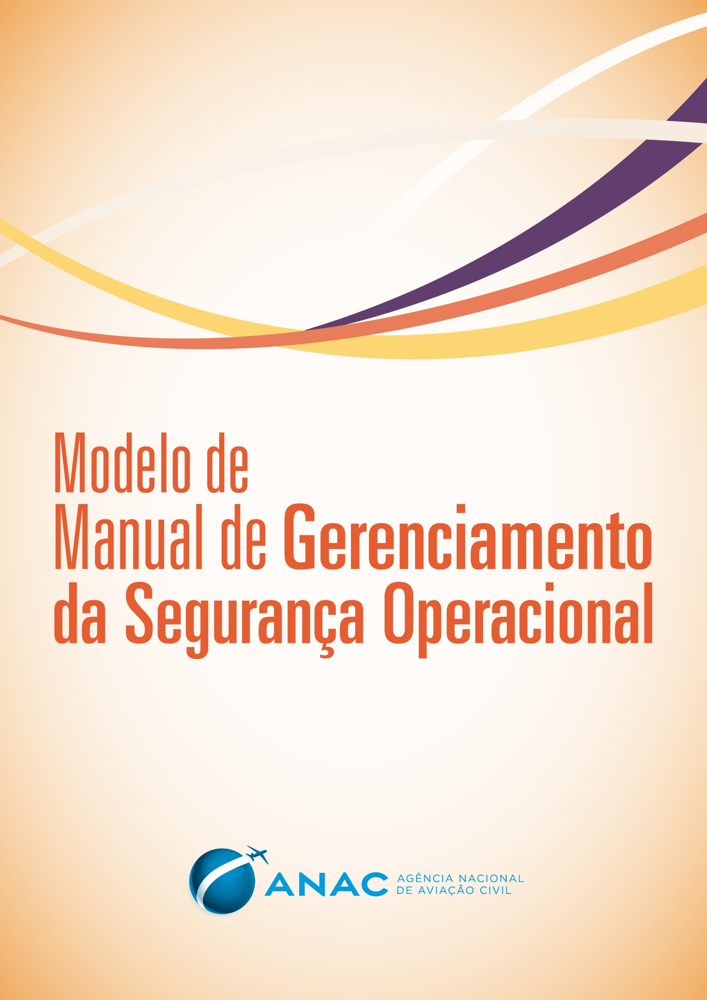

INSTRUÇÕES

O projeto “SGSO para Todos” é uma iniciativa que visa a contribuir para o processo de implementação do Sistema de Gerenciamento da Segurança Operacional (SGSO) em organizações de manutenção aeronáutica, principalmente as de menor porte. O SGSO é um sistema de gestão com foco na melhoria contínua da segurança operacional, que é parte integrante da certificação de uma organização de manutenção de acordo com o Regulamento Brasileiro da Aviação Civil (RBAC) nº 145.
Um dos produtos que estão sendo oferecidos pelo projeto “SGSO Para Todos” é um modelo de Manual de Gerenciamento da Segurança Operacional (MGSO) para organizações de manutenção, que nesta fase 5 do projeto apresentamos completo.
Para tanto, o modelo é apresentado sob a forma de um MGSO de organização de manutenção fictícia, e para adequá-lo à sua empresa deve-se:
- Não se esquecer que se esquecer que o modelo de MGSO foi feito para uma empresa fictícia, que tem características operacionais muito provavelmente diferentes da sua. Assim, é preciso adaptar o modelo à realidade da sua empresa;
- Alterar o nome (e o logotipo, se aplicável) ACME – Organização de Manutenção Aeronáutica para o da sua empresa, assim como demais informações pertinentes;
- Revisar todos os textos em vermelho e as notas explicativas chamando a atenção para a necessidade de adequar determinada parte do manual à realidade da sua Organização de Manutenção. Nomes da empresa e de pessoas aparecem destacados em vermelho, e também precisam ser adequados.
Por fim, caso você tenha comentários, dúvidas ou sugestões sobre o conteúdo deste modelo de MGSO, a GTOM/SPO está à disposição através do e-mail gtom.spo@anac.gov.br. Dúvidas sobre a implantação e implementação do SGSO podem ser dirigidas também à GTAR que supervisiona a sua organização.

ACME – Organização de Manutenção Aeronáutica Certificada RBAC 145

(Logotipo da Empresa -opcional)
Manual de Gerenciamento da Segurança Operacional

Revisão: Original
Data: XX de (mês) de 20XX

TERMO DE APROVAÇÃO

Aprovo o presente Manual de Gerenciamento da Segurança Operacional desenvolvido pela ACME – Organização de Manutenção Aeronáutica. O mesmo possui validade indeterminada a partir desta data, ou até que seja revogado / revisado por iniciativa da empresa ou por determinação da Autoridade de Aviação Civil. As atualizações serão comunicadas à ANAC.

Cidade/UF, XX de (mês) de 20XX

____________________________
<<Nome do Gestor Responsável>>
(Gestor Responsável)

CONTROLE DE REVISÕES E DISTRIBUIÇÃO

O registro de revisões descrito abaixo identifica as páginas que foram alteradas desse Manual.
NOTA: Mantenha o Controle sempre atualizado. Em caso de perda, informe imediatamente ao Responsável Técnico da empresa, visando à sua reposição.

Revisão | Data | Alteração
Original | XX de (mês) de 20XX
Revisão 1 | Dez. 2019 | Apêndice 10 e adequação à Emenda 04 do RBAC 145.
Revisão 2021 | Janeiro de 2021 | Adequação para a Ferramenta de Avaliação do SGSO

Este manual deve ser distribuído a todos envolvidos com a segurança operacional na organização.
Cópias | Detentor
01 | GR | Impresso / Digital
01 | RT | Impresso / Digital
01 | Gestor do SGSO | Impresso / Digital
01 | Biblioteca Técnica | Impresso / Digital
01 | ANAC | Digital

NOTA: Torne essa seção do manual compatível com o sistema da empresa que controla os demais manuais da organização (MOM e MCQ). Em outras palavras, o manual deve estar sujeito aos procedimentos de elaboração, revisão, aprovação, distribuição e controle de documentação da organização. Isso é válido para o manual como um todo, e também para os formulários apresentados nos apêndices.

Sumário
1 Introdução e escopo 8
2 Política e Objetivos da Segurança Operacional 9
2.1 Política de Segurança Operacional 9
2.2 Objetivos de Segurança Operacional 10
3 Níveis Organizacionais de Responsabilidade pela Segurança Operacional 11
4 Pessoal-Chave da Segurança Operacional 12
4.1 Gestor Responsável 12
4.2 Gestor(a) do SGSO 14
4.3 Grupo de Ação de Segurança Operacional 16
4.4 Colaboradores dos Setores de Manutenção, de Inspeção, de Engenharia e de Publicações Técnicas 17
5 Plano de Resposta à Emergência (PRE) 18
5.1 Propósito do PRE 18
5.2 Contatos 18
5.3 Coordenação com o PLEM e planos de operadores 18
5.4 Acionamento do PRE 18
5.5 Retorno ao Estado Normal 19
5.6 Treinamentos em PRE 20
6 Controle da Documentação do SGSO 21
7 Processo de Identificação de Perigos 22
8 Avaliação e Controle de Riscos 24
8.1 Responsabilidade 24
8.2 Descrição do Processo de Avaliação e Controle de Riscos 24
8.3 Probabilidade do risco 26
8.4 Severidade do risco 26
8.5 Avaliação dos riscos 27
9 Monitoramento e Medição do Desempenho da Segurança Operacional 29
9.1 Introdução 29
9.2 Índice de Retrabalho 29
9.2.1 Níveis de Alerta 29
9.2.2 Meta 30
9.2.3 Responsabilidades 30
9.2.4 Análise do Indicador 31
9.2.5 Ações decorrentes 33
9.2.6 Comunicação do Indicador à ANAC 34
9.3 Acompanhamento da eficácia das ações de controle de riscos 34
10 Gerenciamento de Mudanças 35
11 Processos de Relatos Mandatórios e Voluntários 37
11.1 Processos de Relatos Mandatórios 37
11.2 Processo de Relatos Voluntários 37
12 Melhoria Contínua do SGSO 39
12.1 Reavaliação e revisão da Política e dos Objetivos de Segurança Operacional: 39
12.2 Análises para Melhoria Contínua 40
13 Auditoria Interna do SGSO – Autoavaliação 41
14 Monitoramento das Atividades Subcontratadas 43
15 Promoção da Segurança Operacional 44
15.1 Treinamento e qualificação 44
15.2 Divulgação do SGSO 44
16 Abordagem para Fatores Humanos 45
Apêndice 1 – Política de Segurança Operacional 47
Apêndice 2 – Cartaz para Divulgação das Reuniões do GASO 48
Apêndice 3 – Ata de Reunião do GASO 49
Apêndice 4 – Formulário para Relato Voluntário 51
Apêndice 5 – Formulário para Base de Dados de Perigos 52
Apêndice 6 – Formulário para Análise de Riscos 53
Apêndice 7 – Formulário de Registro do Índice de Retrabalho 55
Apêndice 8 – Formulário para Classificação Geral de Mudanças 56
Apêndice 9 - Formulário Auxiliar para Gerenciamento de Mudanças 57
Apêndice 10 – Formulário de Autoavaliação do SGSO 59
A10.1 Política e objetivos da segurança operacional 60
A10.2 Gerenciamento de Riscos de Segurança Operacional 72
A10.3 Garantia da Segurança Operacional 76
A10.4 Promoção da Segurança Operacional 81
Apêndice 11 – Contatos para Emergências 83
Apêndice 12 – Divulgação do SGSO 84

Introdução e escopo
A ACME é uma organização de manutenção certificada segundo o Regulamento Brasileiro da Aviação Civil (RBAC) nº 145, com o COM nº XXXX/ANAC. A certificação inicial da organização foi no dia XX/XX/XXXX. Em atendimento ao RBAC 145.214-I, a empresa precisa implementar e manter um SGSO e o presente manual tem como função documentar o sistema.
A empresa é certificada na categoria serviços especializados realizando principalmente serviços de: substituição de tecidos, espumas e tapetes em interiores de aeronaves em aeronaves da aviação geral; inspeção boroscópica para operadores de transporte aéreo regular e táxis aéreos; pesagem e balanceamento em helicópteros que realizam operação offshore, conforme especificação operativa e lista de capacidade. A empresa não possui serviços subcontratados.
A empresa tem relacionamentos com as seguintes entidades externas: ANAC, CENIPA, clientes, fornecedores e prestadores de serviço.
O Sistema de Gerenciamento da Segurança Operacional da empresa abrange todas as atividades de manutenção (execução, supervisão, inspeção e aprovação para o retorno ao serviço) realizadas conforme o RBAC 145. O SGSO também abrange as atividades de apoio à manutenção (planejamento de serviços, produção e controle de registros de manutenção, treinamentos, suprimento de peças e materiais, distribuição de publicações técnicas, controle e fornecimento de ferramentas e instrumentos de medição, entre outros).
Nesta data, a empresa conta com 10 colaboradores, possuindo apenas a base principal de manutenção, embora tenha autorização para realizar serviços fora da sede da empresa. O volume de serviços da empresa é, em média, de 25 aprovações para retorno ao serviço por ano. Dentro dos critérios do Apêndice A da IS 145.214-001 Revisão B, a empresa está classificada como pequeno porte (10 colaboradores) e alta complexidade (presta serviços para empresas de táxi aéreo e de transporte aéreo regular).
Os serviços fora de sede obedecerão aos mesmos critérios no que tange ao SGSO, e descritos neste manual. Os procedimentos executados de forma diferenciada por força das características do serviço / operação deverão ser detalhados e inseridos no MGSO.
NOTA: Escreva uma breve descrição das atividades de manutenção realizadas pela empresa, incluindo o escopo de certificação (categorias e classes). Coloque uma estimativa do volume de serviços anual. Indique a data da certificação inicial da empresa. Caso a organização possua outras certificações além da certificação da ANAC, indicar também. Indicar se a organização possui relações com outras organizações de manutenção. Indicar se a organização possui serviços subcontratados.

Política e Objetivos da Segurança Operacional

Política de Segurança Operacional
Política de Segurança Operacional
A empresa tem como política de segurança operacional realizar atividades de manutenção em produtos aeronáuticos com eficiência e visando alcançar o mais elevado nível de qualidade e de segurança operacional possível. A empresa se compromete a buscar a melhoria contínua do desempenho da segurança operacional, observando toda a legislação aplicável, os padrões e regulamentos de aviação civil e por meio da implementação do Sistema de Gerenciamento da Segurança Operacional, com base nas seguintes diretrizes e princípios:
- A empresa se compromete a disponibilizar e a alocar os recursos demandados pela implementação da política de segurança operacional, assegurando o equilíbrio entre as atividades produtivas da organização e as necessidades da segurança operacional.
- A empresa atribui a seu Gestor Responsável a responsabilidade primária sobre a segurança operacional.
- A empresa incentiva a prática de relatos voluntários de segurança operacional, e disponibiliza os meios para a sua comunicação. Os relatos voluntários de segurança operacional são destinados apenas à melhoria da segurança operacional e não à punição de pessoas.
- A empresa considera que violações deliberadas (desvios voluntários de procedimentos, de regulamentos e de legislações), ocultação de ocorrências relevantes para a segurança, negligências graves e atos com consequências destrutivas são padrões inaceitáveis de comportamento.
- A empresa considera que as atividades de segurança operacional são de responsabilidade de todos os colaboradores, e que cada colaborador deve desempenhar as suas atribuições tendo em mente a segurança operacional.
- A empresa considera que os Fatores Humanos são determinantes para a segurança operacional na manutenção aeronáutica e, portanto, devem ser considerados em todas as atividades de manutenção.
- A empresa mantém procedimentos efetivos para a identificação de perigos e gerenciamento de riscos à segurança operacional.
- A empresa monitora o desempenho da segurança operacional na realização de suas atividades de manutenção, dentro da perspectiva de aprovar artigos para retorno ao serviço em condições efetivamente aeronavegáveis.
- A empresa revisará a sua Política de Segurança Operacional de modo a garantir que a mesma continue relevante e apropriada para a organização.
- A empresa promove o desenvolvimento de uma cultura positiva de segurança operacional por meio de treinamentos, estímulo a relatos e ações de comunicação, buscando sedimentar os valores organizacionais que estão na base de todas as atividades relacionadas à segurança.
A Política de Segurança Operacional deverá ser divulgada a todos os seus colaboradores, incluindo a fixação de cópias em locais pré-definidos e a distribuição eletrônica por e-mail.
Eu, <<Nome do Gestor Responsável>>, na qualidade de Gestor Responsável pela empresa, aprovo a Política de Segurança Operacional da empresa e me comprometo com a sua implementação.
_______________________________
<<Nome do Gestor Responsável>>
Revisão 3 – 12/Mar/2021
Gestor Responsável

O Apêndice 1 apresenta uma cópia da Política de Segurança Operacional da empresa que deverá ser impressa e fixada no quadro de avisos da empresa, além de enviada a todos os colaboradores por e-mail.
NOTA: Inclua mais princípios que possam ser relevantes para a sua organização. Personalize a política para a sua organização.

Objetivos de Segurança Operacional
O objetivo principal do Sistema de Gestão da Segurança Operacional na empresa é garantir que as atividades de manutenção de produtos aeronáuticos sejam desenvolvidas de maneira a atingir e manter ou melhorar o nível aceitável de desempenho de segurança operacional da aviação civil.
O objetivo específico é aumentar o desempenho de segurança operacional de modo a minimizar o número de produtos aeronáuticos autorizados para retorno ao serviço em condições não seguras, de maneira sustentável e dentro dos padrões de certificação da empresa.

NOTA: Adapte o texto acima e inclua mais objetivos que sejam buscados por sua organização em termos de segurança operacional. Procure se manter alinhado com as orientações da ANAC.

Para a consecução desses objetivos, define-se a seguinte meta:
Manter o Índice de Retrabalho (I_{R}) médio anual em um valor 0.5 pontos percentuais abaixo do valor referencial divulgado pela ANAC, durante os próximos cinco anos.
O indicador associado à meta acima se encontra definido na seção 0. O I_{R} será monitorado mensalmente e enviado a cada três meses para a ANAC.

NOTA: Assim como a organização pode adicionar mais objetivos, ela pode elencar mais metas, que precisam ter os indicadores também definidos. Este processo é feito para facilitar o gerenciamento da segurança operacional.

Níveis Organizacionais de Responsabilidade pela Segurança Operacional
O organograma da empresa é mostrado na Figura 1.

Figura 1 – Organograma da organização
Todos os níveis organizacionais mostrados no organograma da organização possuem responsabilidade pela segurança operacional, o que será explicitado na seção seguinte.
NOTA: Esse organograma é apenas um exemplo. É importante que o organograma utilizado no MGSO seja compatível com o que a organização apresenta no MOM.
Um importante aspecto a ser observado é não colocar os setores de proteção à segurança operacional subordinados hierarquicamente aos setores produtivos, ou vice-versa, de forma a buscar um equilíbrio de forças entre ambos os setores.

Pessoal-Chave da Segurança Operacional

Gestor Responsável
O(A) Gestor(a) Responsável (GR) apontado pela Alta Direção da empresa, e aceito pela Autoridade, é o(a) Sr(a). <<Nome do(a) Gestor(a) Responsável>>, que assume a responsabilidade primária em nome da organização pela implementação, manutenção e desempenho do SGSO.
As responsabilidades do GR estão definidas no RBAC 145, seção B145.5, reproduzida abaixo:
B145.5 Responsabilidades do Gestor Responsável
(a) Independentemente de outras responsabilidades perante a organização de manutenção, o Gestor Responsável detém as responsabilidades elencadas a seguir:
(1) assegurar que o SGSO seja implementado de forma efetiva em todas as áreas da organização de manutenção, em conformidade com os requisitos aplicáveis, de modo compatível com o porte e a complexidade das operações;
(2) comunicar a toda organização a importância de conduzir as operações em conformidade com os requisitos de segurança operacional aplicáveis;
(3) estabelecer e assinar a política da segurança operacional e comunicar a importância do comprometimento de todos os colaboradores com a referida política, assegurando que ela permaneça adequada ao detentor de um certificado de organização de manutenção;
(4) assegurar a disponibilidade dos recursos necessários para garantir o alcance dos objetivos da segurança operacional e para a gestão do SGSO;
(5) assegurar que as tomadas de decisão dos demais gestores sejam orientadas por um processo institucionalizado de avaliação de riscos, considerando os impactos potenciais de suas decisões para a segurança operacional
(6) conduzir análises críticas da gestão do SGSO, visando assegurar a melhoria contínua do sistema;
(7) rever regularmente o desempenho de segurança operacional do detentor de um certificado de organização de manutenção, e tomar as medidas necessárias para tratamento de eventual desempenho insatisfatório de segurança operacional;
(8) assegurar que as prerrogativas e responsabilidades acerca do gerenciamento da segurança operacional sejam clara e objetivamente estabelecidas e comunicadas em todas as áreas da organização de manutenção;
(9) assegurar que todo o pessoal da organização envolvido em atividades com impacto na segurança operacional cumpra com os requisitos aplicáveis e critérios internos de competência, experiência e treinamento para o exercício de suas prerrogativas e responsabilidades;
(10) assegurar que os objetivos da segurança operacional sejam estabelecidos, e que sejam mensuráveis e alinhados com a política da segurança operacional;
(11) assegurar que planos estratégicos, sistemas, manuais e demais documentos normativos internos relativos à gestão do SGSO sejam aprovados pelos gestores competentes;
(12) assegurar que sejam estabelecidos mecanismos eficazes de comunicação interna e com as autoridades, com relação ao desempenho e melhoria contínua do SGSO; e
(13) assegurar a integridade e o desempenho do SGSO, em face de mudanças internas (na organização ou no SGSO) ou mudanças externas que tenham impactos potenciais sobre a operação do detentor de um certificado de organização de manutenção.
As responsabilidades do GR acima elencadas são detalhadas como mostrado nas atribuições a seguir:
- Realizar a aprovação final da política, dos objetivos e das metas da segurança operacional;
- Realizar a aprovação final da sistemática de avaliação de desempenho da segurança operacional;
- Realizar a aprovação final da documentação corporativa referente ao SGSO;
- Aprovar o plano de implementação do SGSO;
- Assegurar a alocação de recursos de qualquer natureza necessários ao estabelecimento, implementação e manutenção do SGSO;
- Realizar a aprovação da liberação dos recursos demandados para a implementação das ações necessárias à redução dos riscos operacionais identificados pela organização, em decorrência dos processos de identificação de perigos e de avaliação e controle de riscos;
- Decidir quanto à continuidade das atividades em face da tolerabilidade aos riscos operacionais identificados pela organização, dentro do processo de avaliação e controle de riscos;
- Assegurar a confidencialidade e a confiabilidade demandadas pela implementação dos procedimentos relacionados aos relatos de situações adversas à segurança operacional;
- Assegurar a divulgação do SGSO e da comunicação acerca da segurança operacional a todas as pessoas envolvidas;
- Garantir capacitação em SGSO e demais assuntos ligados à segurança operacional na proporção das necessidades de cada função na organização;
- Assegurar a implementação das ações demandadas para garantir a segurança operacional nas atividades da organização, conforme definidas nos relatórios de auditorias internas ou de avaliações periódicas do SGSO;
- Assegurar a implementação das ações demandadas para garantir a segurança operacional nas atividades da organização, visando atender satisfatoriamente às requisições oriundas das auditorias da ANAC;
- Formalizar a comunicação e as interações do SGSO da organização com seus subcontratados e clientes, conforme aplicável, visando promoção, garantia e melhoria da segurança operacional.

Gestor(a) do SGSO
O RBAC 145, no parágrafo 145.151(a)-I(1), estabelece que cada organização de manutenção certificada deve designar pessoa com vínculo contratual com a organização de manutenção para atuar como Gestor(a) do SGSO. Em cumprimento ao previsto no RBAC 145, a empresa indica como Gestor(a) do SGSO, o(a) Sr(a). <<Nome do Gestor do SGSO>>.
As responsabilidades do(a) Gestor(a) do SGSO estão definidas no RBAC 145, seção B145.7, abaixo reproduzida:
B145.7 Responsabilidades do Gestor do SGSO
(a) Independentemente de outras responsabilidades perante a organização, o Gestor do SGSO detém as responsabilidades elencadas a seguir:
(1) coordenar a implementação, manutenção e integração do SGSO em todas as áreas da organização de manutenção, em conformidade com os requisitos aplicáveis;
(2) facilitar a identificação de perigos e a análise de riscos à segurança operacional;
(3) monitorar a efetividade dos controles de risco à segurança operacional;
(4) formalizar junto ao Gestor Responsável a necessidade de alocação de recursos demandados para implementação, manutenção e melhoria contínua do SGSO;
(5) planejar e facilitar a promoção da segurança operacional em todas as áreas da organização de manutenção;
(6) relatar regularmente ao Gestor Responsável sobre o desempenho do SGSO e qualquer necessidade de melhoria; e
(7) assessorar o Gestor Responsável no exercício de suas responsabilidades relacionadas ao gerenciamento da segurança operacional, fornecendo subsídios para a tomada de decisões.
As responsabilidades do(a) Gestor(a) do SGSO acima elencadas são detalhadas como mostrado nas atribuições a seguir:
- Elaborar e gerenciar o plano de implementação do SGSO;
- Viabilizar e supervisionar os processos de gerenciamento de riscos e garantia da segurança operacional, conforme definidos nos parágrafos 5.6.2 e 5.6.3 da IS 145.214-001B, respectivamente;
- Monitorar a implementação das ações demandadas para o tratamento adequado das situações que afetam adversamente a segurança operacional no âmbito das operações sob a responsabilidade direta da organização ou de seus subcontratados;
- Relatar periodicamente ao Gestor Responsável sobre o desempenho da organização em segurança operacional;
- Propor ao Gestor Responsável a revisão da política, objetivos e metas da segurança operacional, a fim de mantê-los adequados às condições da organização e em conformidade com a regulamentação em vigor;
- Fornecer subsídios ao Gestor Responsável para fundamentar decisões que impactam na segurança operacional das atividades da organização;
- Gerenciar a elaboração e revisão da documentação corporativa relativa ao SGSO;
- Aprovar previamente a documentação corporativa relativa ao SGSO, cuja aprovação final compete ao Gestor Responsável;
- Manter a documentação corporativa relativa ao SGSO adequada ao sistema implementado na organização e em conformidade com a regulamentação em vigor;
- Viabilizar e supervisionar o planejamento e a realização dos treinamentos em SGSO previstos no Programa de Treinamento da empresa;
- Assegurar a não interferência hierárquica sobre os relatos das situações adversas à segurança operacional realizados pelos colaboradores da organização;
- Manter o GR informado a respeito das questões de maior relevância acerca da segurança operacional;
- Coordenar ações integradas na organização visando o tratamento adequado de questões específicas de segurança operacional;
- Aprovar o programa de auditorias internas, de auto avaliações ou de avaliações periódicas do SGSO;
- Aprovar os relatórios de auditorias internas, de auto avaliações ou de avaliações periódicas do SGSO, e encaminhá-los ao GR;
- Fazer comunicações periódicas para toda a organização sobre o seu desempenho em segurança operacional;
- Planejar e coordenar a atuação do Plano de Resposta à Emergência;
- Decidir sobre as diretrizes de contratação e realização de treinamento e de familiarização em SGSO dentro da organização;
- Estabelecer e gerenciar o programa de relatos voluntários;
- Convocar as reuniões do Grupo de Ação de Segurança Operacional (GASO) com periodicidade mensal, e em casos extraordinários para tratar de eventos de natureza crítica em termos de segurança operacional.

Grupo de Ação de Segurança Operacional
A composição do GASO (Grupo de Ação de Segurança Operacional) é a seguinte:
- <<Nome do Gestor Responsável>> (GR)
- <<Nome do Gestor do SGSO>>
- <<Nome do Colaborador 1> (cargo)
- <<Nome do Colaborador 2>> (cargo)
NOTA: Nomeie os componentes do GASO, conforme a realidade da sua organização de manutenção. Caso a organização prefira, pode fazer a nomeação em outro documento e referenciá-lo aqui, para evitar revisões do manual quando acontecerem mudanças na composição do GASO. Isto vale para todas as nomeações que aparecem aqui no MGSO.
As atribuições do GASO são:
- Implementar o SGSO (operacionalização do sistema) ou dar suporte às outras áreas da organização nesta implementação, conforme previsto no plano de implementação do SGSO;
- Fazer o planejamento geral, de forma a garantir a implementação das estratégias definidas pelo GR;
- Criar um ambiente favorável e reconhecidamente não punitivo, que propicie os relatos voluntários (anônimos ou não) de todos os assuntos ou eventos com implicações diretas ou indiretas para a segurança operacional;
- Coordenar a coleta, processamento e análise de dados relativos à segurança operacional, a fim de assegurar a manutenção do sistema de indicadores do SGSO;
- Participar diretamente das análises de riscos, definição de barreiras e reavaliação dos processos de gerenciamento de riscos dentro no nível de autoridade previamente estabelecido para o GASO;
- Contribuir para a estruturação do SGSO, avaliação e melhora do seu desempenho;
- Manter o GR a par do clima e fatores organizacionais, em particular nos aspectos que possam impactar negativamente na segurança operacional;
- Propor ações necessárias para resposta aos relatos voluntários, registrando os relatos e as ações tomadas (seção 11).
As reuniões do GASO acontecem uma vez por mês e discutirão assuntos ligados a identificação de perigos, gerenciamento de riscos, e a promoção da segurança operacional. O modelo de cartaz para divulgar as reuniões está no Apêndice 2 – Cartaz para Divulgação das Reuniões do GASO.
O registro da reunião do GASO e das ações envolvidas deverá ser feito na ata de reunião cujo modelo se encontra no Apêndice 3 – Ata de Reunião do GASO.
NOTA: A frequência e a dinâmica das reuniões do GASO acima descritas são um exemplo. É preciso adaptar essa situação para a sua organização de manutenção. É imprescindível que o GASO se reúna periodicamente e que trabalhe os processos do SGSO.

Colaboradores dos Setores de Manutenção, de Inspeção, de Engenharia e de Publicações Técnicas
Os colaboradores dos setores de Manutenção e de Inspeção tem como responsabilidades:
- Registrar e comunicar os perigos identificados ao RT ou ao GASO;
- Participar dos processos de identificação de perigos e de gerenciamento de riscos, implementando as ações definidas pelo GASO;
- Comunicar eventos relevantes de segurança operacional ao RT (diretamente ou por meio do processo de relatos voluntários);
- Participar dos treinamentos, ações de prevenção e quaisquer outros eventos voltados ao aumento da consciência situacional a respeito da segurança operacional.
NOTA: Adapte as responsabilidades acima à realidade da sua organização de manutenção.

Plano de Resposta à Emergência (PRE)
Dentro dos critérios da IS nº 145-214-001 Revisão B, seção 5.6.1.4, a ACME não possui um Plano de Resposta à Emergência pois não realiza voos de teste anterior às APRS.
NOTA: Caso a sua organização realize voos de teste para autorizar retorno ao serviço, é preciso desenvolver e operacionalizar o PRE. O plano apresentado nas seções a seguir serve como modelo aceitável a ser utilizado por organizações de pequeno porte.

Propósito do PRE
A ACME se situa no aeródromo SBZZ (ATENÇÃO: código fictício) e está incluída no Sistema de Resposta à Emergência Aeroportuária (SREA) (Plano de Emergência) do aeródromo.
Este Plano de Resposta a Emergências (PRE) tem como objetivo estabelecer os procedimentos básicos de ação e de coordenação a serem executados na eventualidade de emergências que venham a ocorrer com aeronaves sob manutenção da ACME e dentro do âmbito do Plano de Emergência em Aeródromo (PLEM).
Os procedimentos deste PRE não excluem a necessidade de comunicação de incidentes e acidentes aeronáuticos no âmbito da regulação do COMAER, da ANAC e de outros órgãos ou instituições. Os procedimentos deste PRE não excluem a necessidade de observação do RBAC 120. Este PRE não exclui a necessidade de tratar acidentes no âmbito da legislação trabalhista.

Contatos
Os contatos para emergências são apresentados no Apêndice 11 – Contatos para Emergências.

Coordenação com o PLEM e planos de operadores
Este PRE deve ser mantido buscando-se coordenação com o PLEM notadamente nos seguintes tópicos: interação com os órgãos de investigação, informações sobre vítimas, acionamento de serviços de socorro, participação no PRAI (Plano de Remoção de Aeronaves Inoperantes) e retorno ao estado normal de operação da organização de manutenção. Este PRE também deve ser mantido em coordenação com os planos de operadores que contratam a ACME.

Acionamento do PRE
O PRE deverá ser acionado em qualquer ocorrência com aeronave sob manutenção da organização, com lesões a pessoas, danos estruturais ou desaparecimento da aeronave, em particular nos voos de teste necessários à aprovação para retorno ao serviço.
O processo para transição ordenada e eficiente do estado normal para o estado de emergência é descrito a seguir, com base no fluxograma mostrado na Figura 2.

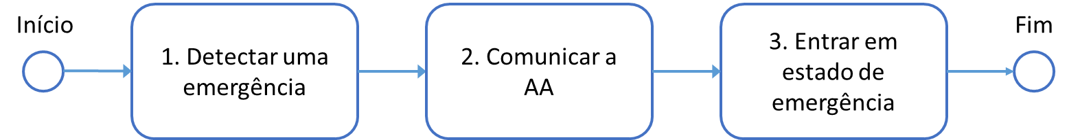
Figura 2 - Acionamento do PRE

Etapa | Responsável | Observações
1. Detectar uma emergência | Colaboradores | Os colaboradores que detectarem uma situação de emergência em aeronave sob manutenção deverão reportar esta ocorrência ao Gestor do SGSO, acionando também os serviços de emergência conforme necessidade.
2. Comunicar os serviços de emergência e a AA | Gestor do SGSO | O Gestor do SGSO entrará em contato com a Administração Aeroportuária (AA) para comunicar a ocorrência.
3. Entrar em estado de emergência | Gestor do SGSO e GR | O GR, com o apoio do Gestor do SGSO, irá colocar a organização em estado de emergência.
Ao final deste processo, o registro deverá ser encaminhado para o GASO, que irá proceder a uma análise de identificação de perigos e de gerenciamento de riscos.
Quando a organização entra em estado de emergência, cabe ao Gestor do SGSO as seguintes tarefas: coordenar a comunicação com serviços de emergência, com a Administração Aeroportuária, com o CENIPA e com demais autoridades competentes; fazer a comunicação com os familiares das vítimas; compilar os registros da emergência (horários de contatos telefônicos, mensagens eletrônicas, comunicações com os órgãos de investigação, etc.); compilar todos os registros de manutenção da aeronave em emergência; preservação de evidências; manter o pessoal da organização atualizado sobre a emergência (para evitar rumores e desinformação); e participar do PRAI (Plano de Remoção de Aeronaves Inoperantes) conforme necessidade.
O GR irá aplicar restrições operacionais à organização durante o estado de emergência. Em estado de emergência, todos os serviços de manutenção em execução ficarão suspensos até o retorno ao estado normal de operações. O GR irá assegurar o suporte ao atendimento das vítimas, incluindo a logística de envolvimento de familiares (passagens, acomodação, alimentação) envolvendo pessoal da organização.

Retorno ao Estado Normal
A decisão de retorno ao estado normal da organização será tomada pelo GR, com base em recomendação do Gestor do SGSO, fundamentada na análise da situação, dos registros da emergência e na interação com os órgãos de investigação e com a Administração Aeroportuária. O retorno ao estado normal deve ser formalizado em uma comunicação por escrito do GR.
Este PRE deve ser revisado após cada ocorrência, visando a melhoria contínua da atuação da oficina em situações de emergência.

Treinamentos em PRE
O Programa de Treinamentos da organização inclui os seguintes treinamentos e palestras em PRE:
• Prática do PRE por simulação na organização;
• Apresentação do PLEM do aeródromo;
• Comunicação de eventos adversos (lesões, morte).
NOTA: Revise o Programa de Treinamentos da sua empresa para incluir como a sua empresa trata os treinamentos do PRE.

Controle da Documentação do SGSO
No controle da documentação do SGSO vale o princípio: “Se existe, está documentado e disponível”. A documentação é composta pelos seguintes documentos:
- MGSO;
- Registro de atuações em situação de emergência;
- Nomeações de pessoas chave de segurança operacional;
- Relatos voluntários;
- Registros de perigos identificados;
- Registros de avaliações e controle de riscos;
- Registros de monitoramento e medição do desempenho da segurança operacional;
- Registro de ações corretivas associadas ao desempenho insatisfatório da segurança operacional;
- Registros de envio de indicadores à ANAC;
- Atas de reunião do GASO;
- Análises efetuadas pelo GASO;
- Registros e análises de gerenciamento das mudanças;
- Registros das autoavaliações;
- Registros das análises e do monitoramento das atividades subcontratadas;
- Registros de treinamentos;
- Registro das análises de avaliações de fatores humanos.
Outros documentos poderão ser adicionados à documentação do SGSO, a critério do Gestor do SGSO. O controle dessa documentação segue as regras gerais presentes no MOM e no MCQ. Os registros dos processos e procedimentos do SGSO serão mantidos por pelo menos cinco anos.

Processo de Identificação de Perigos
Perigo é qualquer condição, objeto ou atividade que potencialmente pode causar lesões às pessoas, danos a bens (equipamentos ou estruturas), perda de pessoal ou redução da habilidade para desempenhar uma função determinada.
O processo de identificação de perigos tem como objetivo assegurar a identificação de perigos à segurança operacional com base na coleta de dados oriundos de fontes diversas e com a adoção de ferramentas de análise e de previsão.
As principais fontes de dados internos e externos para a identificação de perigos são mostradas na Figura 3.
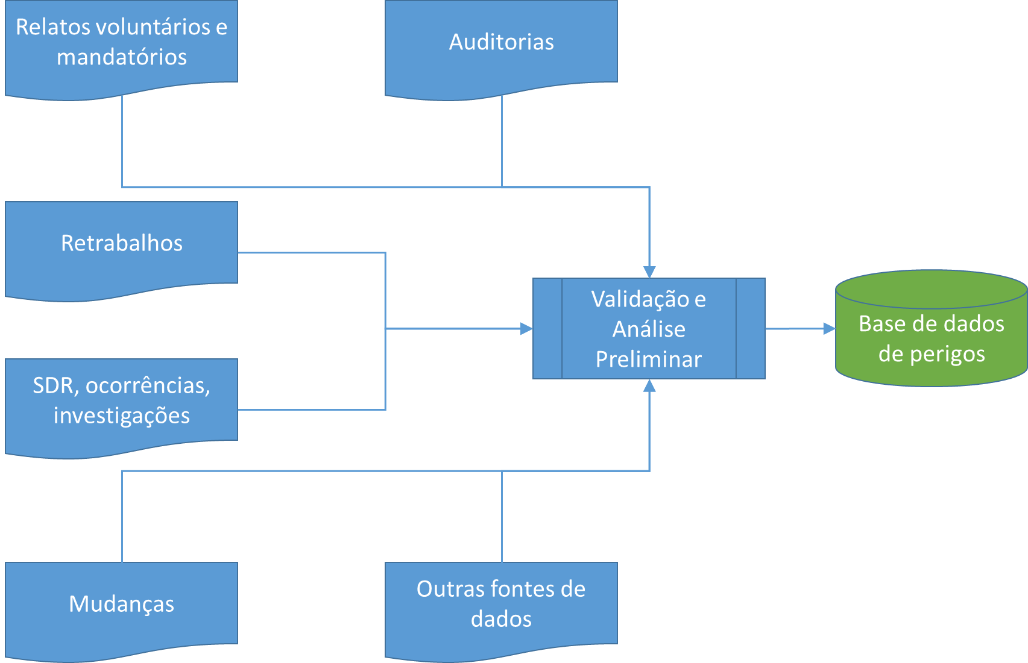
Figura 3 - Processo de identificação de perigos
O processo precisa de dados de entrada que vem dos processos de relatos voluntários e mandatórios, auditorias (internas e externas), SDR, ocorrências, investigações, gerenciamento de mudanças, fiscalizações da ANAC, retrabalhos relacionados a garantias e reclamações de clientes, e outras fontes de dados. Desta maneira, o processo de identificação de perigos é iniciado cada vez que uma fonte de dados de perigos gera uma informação.
O responsável por executar o processo de identificação de perigos é o Gestor do SGSO, com apoio do GASO. Todos os colaboradores da empresa podem reconhecer perigos ou condições inseguras nas atividades desempenhadas na organização, gerando os dados que serão processados pelo Grupo de Ação de Segurança Operacional (GASO) na fase de “Validação e Análise Preliminar”. Análises de tendências e projeções podem ser utilizadas como método proativo de identificação de perigos.
Após a fase “Validação e Análise Preliminar”, o GASO fará a compilação dos perigos em uma base de dados. O formulário para registrar os perigos é apresentado no Apêndice 5 – Formulário para Base de Dados de Perigos. A identificação de perigos busca também apontar quais são os processos do Sistema de Controle de Qualidade (se aplicável) da organização que estão associados ao perigo identificado. Assim, obtém-se mais informações para tratar o perigo.
A análise da Base de dados de perigos pode indicar a repetição de situações ou as situações mais frequentes que devem ser priorizadas no gerenciamento de riscos.
É importante ressaltar que a questão dos fatores humanos na manutenção deve ser considerada na identificação de perigos (ver seção 16 do MGSO). Ou seja, buscar identificar perigos puramente na mecânica dos processos e procedimentos em uso na organização é uma abordagem incompleta. Portanto, a organização considera também a identificação dos perigos relacionados a fatores humanos. Os seguintes aspectos são levados em consideração na identificação de perigos (lista não exaustiva):
- Desempenho do ser humano: visão, audição, capacidade de raciocínio, fobias, saúde, stress, uso de drogas (lícitas ou não), carga de trabalho, etc.
- Desempenho social: pressão no trabalho, trabalho em equipe, questões culturais, diversidade, etc.
- Ambiente de trabalho: ruído, iluminação, emissões de gases, vibrações, movimento de veículos e ferramentas, adequação de espaço de trabalho, temperatura, umidade, etc.
- Desempenho no trabalho: esforço físico, tarefas repetitivas, tarefas complexas, falta de experiência, etc.
- Comunicação: comunicação com superiores hierárquicos, comunicação com a equipe, passagem de trabalho, registro de tarefas de manutenção, etc.

Avaliação e Controle de Riscos
Risco é a resultante da avaliação das consequências (ou resultados potenciais) de um perigo, expresso em termos de probabilidade e severidade, tomando como referência a pior condição possível.
O processo de avaliação e controle de riscos tem como objetivo identificar, analisar e eliminar/mitigar os riscos (ligados aos perigos identificados) que ameaçam a segurança operacional da empresa, e mantê-los em um nível que seja considerado aceitável tendo em vista uma alocação equilibrada dos recursos da organização (filosofia do ALARP – As Low As Reasonably Practicable).
As definições de probabilidade, severidade e tolerabilidade que a empresa utiliza no gerenciamento de riscos são apresentadas a seguir.
NOTA 1: O processo de avaliação e controle de riscos utilizado na ACME tem como premissa uma matriz de avaliação de riscos de ordem 3. Você pode refinar essa matriz de acordo com as necessidades da sua organização de manutenção e com a sua experiência no gerenciamento de riscos.

NOTA 2: As tabelas de probabilidade e de severidade aqui apresentadas devem ser vistas por sua organização como uma referência, um ponto de partida para a definição das próprias tabelas. O histórico da manutenção da oficina é uma fonte boa de frequência de ocorrências. Avalie a severidade de um evento com base no pior resultado previsível, não importando se você tem conhecimento que o evento já aconteceu anteriormente sem maiores consequências.

Responsabilidade
O processo de avaliação e controle de riscos deve ser realizado pelo GASO, sob supervisão do Gestor do SGSO.

Descrição do Processo de Avaliação e Controle de Riscos
O processo de avaliação e controle de riscos é mostrado em forma de fluxograma na Figura 4. Tão logo um perigo tenha sido identificado e cadastrado na base de dados de perigos da empresa, o GASO irá proceder ao gerenciamento dos riscos que são originados por este perigo.
No caso de riscos considerados “extremos”, o GASO deverá ser imediatamente convocado, e se reunirá com a maior brevidade possível para definir as ações a serem adotadas.
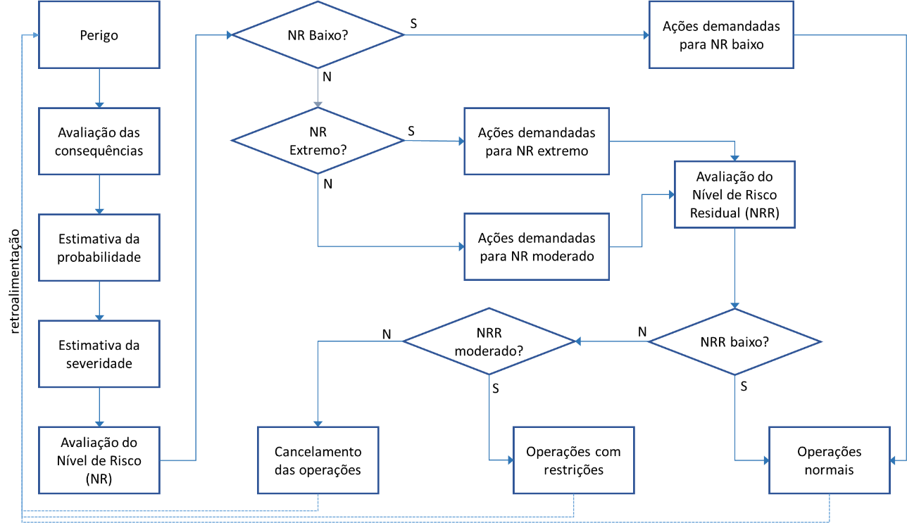
Figura 4 - Processo de avaliação e controle de riscos

Para cada consequência do perigo, o GASO irá analisar a probabilidade (conforme explicitado na seção 8.3) e a severidade do risco (conforme explicitado na seção 0). A avaliação do risco é feita tomando-se como base a matriz de avaliação de riscos (seção 8.5), o que resulta no nível de risco (baixo, moderado ou extremo). A análise de risco pelo GASO é um processo documentado, e para tal deve ser adotado o formulário cujo modelo está no Apêndice 6 – Formulário para Análise de Riscos.
As estratégias de mitigação a serem consideradas são as seguintes:
- Aversão ao risco (nível de risco extremo): suspensão das atividades de manutenção por causa do nível do risco ser intolerável, a ser determinada pelo GR e envio de informação à ANAC;
- Redução do risco (nível de risco moderado): planejamento e adoção de medidas eficazes para reduzir o nível do risco, com elaboração de plano de ação para resolver a situação;
- Aceitação do risco (níveis de risco moderado e baixo): decisão de continuar as atividades porque o risco resultante é baixo ou moderado (caso em que será necessário prover análise de custo-benefício para justificar a aceitação do risco).
As estratégias de mitigação são mais detalhadas na Tabela 4, onde para cada nível de risco existe um conjunto de ações demandadas para a mitigação do risco. A responsabilidade por supervisionar a mitigação é do Gestor do SGSO, envolvendo o GASO e o GR. O GASO deve trabalhar para reduzir os riscos até o nível mais baixo possível, dentro do razoável. Isto é feito com base em uma avaliação da eficácia dos controles implementados. Esta avaliação da eficácia dos controles é feita pelo Gestor do SGSO, com apoio do GASO, e tem como ponto inicial de avaliação a estimativa do nível de risco residual, tal como mostrado no fluxograma da Figura 4.
Supondo nível de risco extremo, o GR e o GASO irão atuar conforme descrito nas ações demandadas (Tabela 4), e reavaliar o nível de risco até que o nível de risco classificado como baixo.
Supondo o nível de risco moderado, o GASO irá atuar até atingir o nível de risco baixo, sendo aceitável manter o nível de risco moderado caso não seja possível diminuir o nível de risco dentro do razoavelmente praticável, com justificativa dada por uma análise de custo-benefício.
Todas as ações demandadas devem ser devidamente documentadas, incluindo as comunicações necessárias, os planos de ação, análise custo-benefício que mostre a inviabilidade de baixar o nível de risco de moderado para baixo (se aplicável), e os formulários de análise de risco (Apêndice 6 – Formulário para Análise de Riscos).
Na elaboração de planos de ação, para os níveis de risco extremo e moderado, as defesas e controles a serem considerados são os seguintes:
- Remover o perigo, caso possível;
- Estabelecer barreiras físicas que evitem ou reduzam a consequência do perigo;
- Prover alarmes ou avisos quando há consequências adversas iminentes;
- Prover treinamentos para estabelecer a compreensão e a conscientização acerca dos perigos inerentes ao ambiente operacional, e para realizar as atividades de manutenção de forma segura.

Probabilidade do risco
Risco é a possibilidade de que um evento ou uma situação insegura possa ocorrer. Dessa maneira, a probabilidade está ligada à estimativa das chances que determinada consequência venha a ocorrer. A tabela abaixo mostra os valores de probabilidade expressos em termos quantitativo e qualitativo:
Tabela 1 - Probabilidades do risco
Nível | Probabilidade | Descrição
3 | Provável | Ocorre rotineiramente, uma ou mais vezes por ano
2 | Possível | Ocorre 1 vez a cada 2 anos
1 | Improvável | Apenas uma ocorrência em 5 anos, em circunstâncias muito particulares

Severidade do risco
A severidade consiste na estimativa dos danos de qualquer natureza (fatalidades, danos patrimoniais, prejuízos financeiros, econômicos, ambientais, etc.) decorrentes da materialização de determinada consequência. A tabela abaixo mostra os valores de severidade expressos em termos quantitativo e qualitativo:
Tabela 2 - Severidades do risco
Nível | Severidade | Descrição
C | Catastrófico | Ocorrência de: acidente de aeronave com fatores contribuintes incluindo a realização de serviços de manutenção inadequados, incluindo desde lesões graves a pessoas até fatalidades; graves danos ou perda total de equipamentos ou instalações da organização; impactos ambientais graves, de larga escala ou de grande repercussão; sanções administrativas pela ANAC, envolvendo pessoal habilitado da oficina ou seus responsáveis (GR ou RT); suspensão do certificado pela ANAC; processos/ações judiciais; condenações penais; danos à imagem/credibilidade da organização; críticas pelos meios de comunicação; impactos políticos de alto nível.
B | Significativo | Ocorrência de: dificuldades em serviço em mais de uma aeronave atribuídas como consequência de serviços de manutenção inadequados; lesões moderadas a qualquer pessoa; danos materiais de valor moderado aos equipamentos ou instalações da organização; impactos ambientais moderados; pelo menos uma autuação pela ANAC; limitações operacionais impostas pela ANAC; pelo menos uma denúncia contra a oficina.
A | Menor | Ocorrência de: dificuldade em serviço em uma aeronave atribuída aos serviços de manutenção inadequados realizados; não há lesões a qualquer pessoa; danos materiais de baixo valor ou irrisórios; impactos ambientais negligenciáveis.

Avaliação dos riscos
Avaliar os riscos começa pela determinação da tolerabilidade dos mesmos, a partir da combinação da probabilidade e da severidade previamente atribuídas.
A matriz de avaliação dos riscos é mostrada abaixo, na Tabela 3. A tabela define a tolerabilidade dos riscos como sendo a combinação da probabilidade com a severidade. Em verde, estão os níveis de risco baixo (aceitáveis). Em amarelo, os riscos estão com nível moderado. Em vermelho, estão os riscos de nível extremo.
A

Tabela 4 apresenta a classificação dos níveis de risco e as ações demandadas correspondentes, a serem executadas sob a supervisão do Gestor do SGSO.

Tabela 3 - Matriz de avaliação de riscos
 |  |  | Severidade
 |  |  | A | B | C
 |  |  | Menor | Significativo | Catastrófico
Probabilidade | 3 | Provável | 3A | 3B | 3C
 | 2 | Possível | 2A | 2B | 2C
 | 1 | Improvável | 1A | 1B | 1C

Tabela 4 - Níveis de risco e ações demandadas
Níveis de risco | Classificação | Ações demandadas
3B, 3C, 2C | Extremo | - Interrupção imediata das atividades determinada pelo GR, comunicando o ocorrido ao GASO e à ANAC;  - Elaboração pelo GASO de um plano de ação em até 24h após o comunicado do GR;  - Aprovação do plano de ação pelo GR;  - Envio imediato do plano de ação para conhecimento da ANAC;  - Retorno às atividades após implementação eficaz do plano de ação, mediante autorização do GR e comunicação à ANAC.
3A, 2B, 1B, 1C | Moderado | - Atividades mantidas sob restrições temporárias por determinação do GR, enviando comunicação ao GASO;  - Restrições operacionais definidas pelo RT subsidiado pelo GASO;  - GASO elabora plano de ação em até 72h após informação ao GR;  - Plano de ação a ser submetido à aprovação pelo GR;  - Monitoramento das restrições pelo RT;  - Retorno às condições normais de operação, mediante comprovação da eficácia do plano de ação pelo GR.
2A, 1A | Baixo | - Não requer ações imediatas;  - Não requer acionamento do GASO, a princípio;  - Ações de controle rotineiras estabelecidas pelos gerentes locais, em conformidade com os procedimentos padronizados em vigor;  - Acionamento do GASO, caso as ações de controle rotineiras não produzam os efeitos esperados;  - GASO prossegue monitorando as condições operacionais e coordenando as ações subsequentes.

Monitoramento e Medição do Desempenho da Segurança Operacional

Introdução
A verificação do nível de desempenho da segurança operacional e da eficácia dos controles de riscos implementados é feita de uma combinação da análise crítica dos resultados das auditorias da ANAC, das autoavaliações (ver Capítulo 13) e do acompanhamento do sistema de indicadores da empresa (no momento, constituído pelo Índice de Retrabalho).

Índice de Retrabalho
O principal indicador para monitorar e medir a segurança operacional nas atividades de manutenção da organização é o Índice de Retrabalho. O Índice de Retrabalho consiste no número total de retrabalhos devido a reclamações e devoluções do cliente referente aos serviços que tiveram aprovação para retorno ao serviço pela própria organização, dividido pelo total de aprovações para retorno ao serviço no período considerado.
O Índice de Retrabalho é um aspecto importante em termos de segurança operacional. Considerando que um serviço de retrabalho é uma manutenção destinada a corrigir um problema que aconteceu em um artigo que sofreu previamente um serviço de manutenção e a sua aprovação para retorno ao serviço, considera-se que o índice de retrabalho é uma indicação de erros ou de falhas de manutenção que poderiam ter sido evitados pela OM na prestação do serviço. Em último caso, erros e falhas na manutenção aeronáutica poderiam resultar em uma consequência indesejada na operação de uma aeronave.
O Índice de Retrabalho é definido da seguinte maneira:
- I_{R} (Índice de Retrabalho): percentual de artigos autorizados para retorno ao serviço em condições não seguras, apresentando dificuldades em serviço, calculado da seguinte maneira:
$$I_{R}=\frac{\text{nº de serviços de retrabalho no mês}}{\text{nº de APRS no mês}}$$

Níveis de Alerta
Para definir os níveis de alerta, é preciso primeiramente calcular a média e o desvio padrão dos indicadores do ano anterior:
- I_{R} médio anual:
$$\overline{I_{R}}=\left(\frac{1}{12}\sum_{i=1}^{12}{{I_{R}}_{i}}\right)$$
onde ${I_{R}}_{i}$ é o Índice de Retrabalho do mês $i$
- Desvio padrão do I_{R}:
$$σ=\sqrt{\frac{\sum_{i=1}^{12}{{\left(\overline{I_{R}}-{I_{R}}_{i}\right)}^{2}}}{12}}$$
O primeiro nível de alerta é dado por:
$$N_{1}=\overline{I_{R}}+σ$$
O segundo nível de alerta é dado por:
$$N_{2}=\overline{I_{R}}+2∙σ$$
O registro dos valores de retrabalho e os cálculos dos níveis de alerta são feitos no formulário mostrado no Apêndice 7 – Formulário de Registro do Índice de Retrabalho).

Meta
Tendo em vista que o objetivo primordial de segurança operacional da organização é aprovar efetivamente artigos para retorno ao serviço em condições aeronavegáveis, é necessário que se defina uma meta para acompanhar a consecução deste objetivo.
Considerando ainda que este objetivo vai contribuir para a melhoria contínua do desempenho da segurança operacional da aviação civil brasileira, que é de responsabilidade das autoridades reguladoras, a organização definiu a sua meta com base no referencial estabelecido pela ANAC (ver seção 2.2).

Responsabilidades
A coleta de dados para a avaliação dos indicadores deve ser feita conforme a Tabela 5. A análise e divulgação dos resultados deve ser feita conforme a Tabela 6.

Tabela 5 - Prazos para coleta de dados
Indicador | Prazo para coleta | Responsável
$$I_{R}$$ | 5º dia útil de cada mês | Gestor do SGSO

Tabela 6 - Prazos para divulgação e análise
Indicador | Prazo para análise e divulgação | Responsável
$$I_{R}$$ | 2ª reunião do GASO de cada mês | Gestor do SGSO

A coleta e o registro dos indicadores são feitos em formulário com modelo dado pelo Apêndice 7. A análise e a divulgação são feitas com o auxílio de uma planilha, conforme mostrado na próxima seção. É importante ressaltar que todas as informações registradas no formulário têm rastreabilidade nos registros de manutenção da organização, para fins de auditoria.
O responsável por fazer as análises de comportamento dos indicadores (Seção 9.2.4) é o Gestor do SGSO.
O responsável por coordenar as ações decorrentes (Seção 9.2.5) das análises dos indicadores é o Gestor do SGSO.
O responsável por efetuar a comunicação do indicador à ANAC (Seção 9.2.6) é o Gestor do SGSO.

Análise do Indicador
O comportamento ideal esperado para o $I_{R}$ é que ele seja nulo ao longo do tempo, indicando que a organização aprova para retorno ao serviço produtos efetivamente aeronavegáveis.
No entanto, como a organização não trabalha em uma realidade idealizada, o $I_{R}$ não será sempre nulo. Observar ao longo do tempo o indicador demonstrar um aumento de retrabalhos é um resultado indesejado. Observar, por outro lado, que o indicador está diminuindo ao longo do tempo, é um resultado melhor.
A análise do indicador é feita em uma planilha, conforme ilustrado na Figura 5. Detalhes sobre as fórmulas utilizadas são mostrados na Figura 6 e na Figura 7.

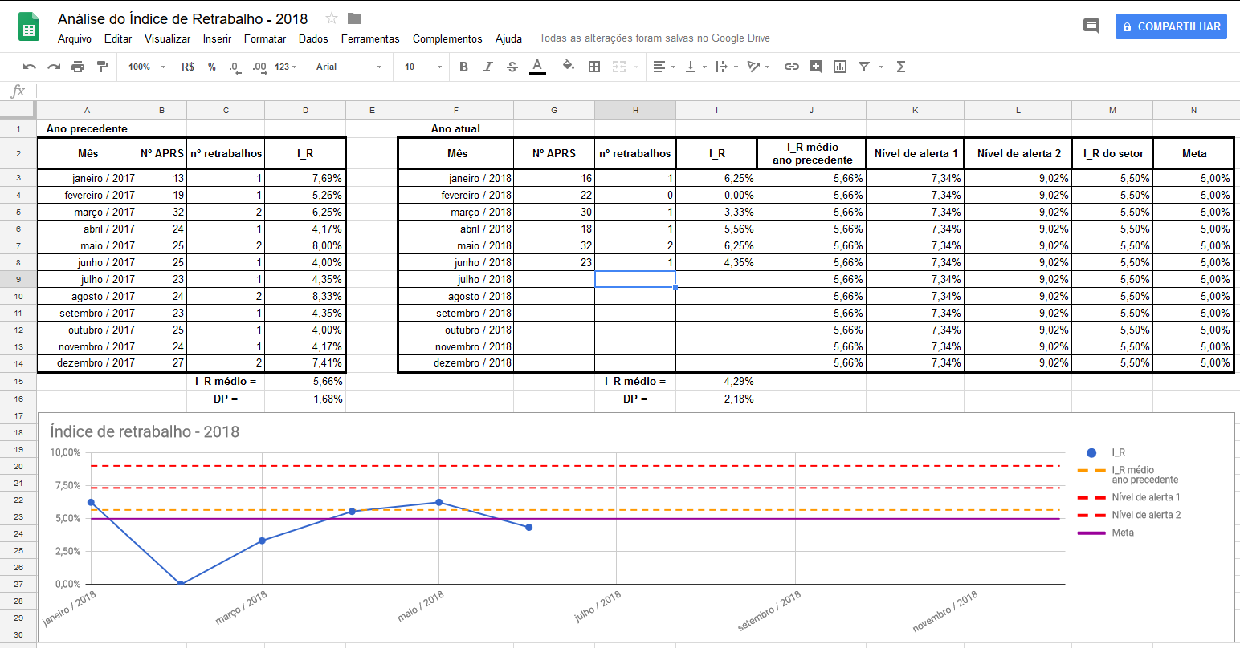
Figura 5 - Planilha para análise do Indicador de Retrabalho
As fórmulas para os cálculos são mostradas abaixo, nos detalhes da planilha:
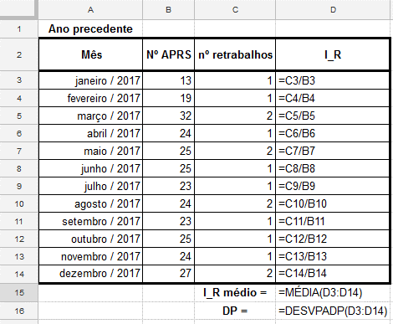
Figura 6 - Fórmulas para os cálculos do ano precedente

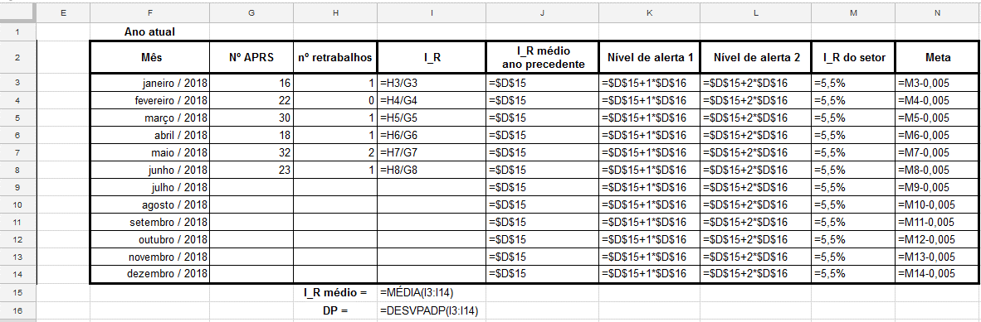
Figura 7 - Fórmulas para o cálculo do ano atual

A evolução do indicador ao longo dos trimestres é mostrada de forma gráfica na planilha (detalhe do gráfico na Figura 8), facilitando a comparação com a meta e com os níveis de alerta.
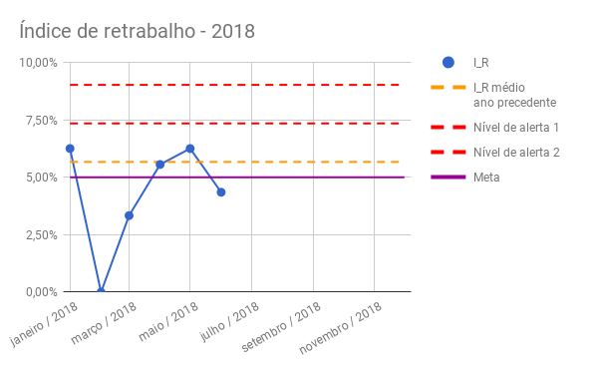
Figura 8 - Índice de retrabalho em 2018

NOTA: O gráfico da Figura 8 e as planilhas correspondentes foram elaboradas com dados fictícios e servem como exemplo. Elabore as suas planilhas e gráficos. Mantenha-os atualizados e dentro da documentação do SGSO. O seu manual deve fazer referência ao seu sistema, e não aos exemplos aqui apresentados.

Ações decorrentes
De acordo com o comportamento do indicador $I_{R}$ e também de acordo com os níveis de alerta, as seguintes ações estão previstas:
- $I_{R}$ ultrapassa o primeiro nível de alerta: o Gestor do SGSO irá avaliar os trabalhos executados que necessitaram de retrabalho, com foco no gerenciamento de erros, procurando identificar as falhas em processos que contribuíram para o retrabalho, dando especial atenção aos processos do Sistema de Controle da Qualidade.
- $I_{R}$ ultrapassa o primeiro nível de alerta por dois períodos consecutivos: o Gestor do SGSO repetirá a ação acima. O Gestor do SGSO irá identificar os setores com baixo desempenho. Durante o próximo período, o RT irá acompanhar todas as inspeções realizadas, em redundância ao trabalho dos inspetores, até que o Índice de Retrabalho retorne a um nível fora da região de alerta.
- $I_{R}$ ultrapassa o segundo nível de alerta: O Gestor do SGSO irá informar o ocorrido ao GR, que irá suspender os serviços de manutenção da organização. O Gestor do SGSO irá auditar o sistema. O RT irá fazer uma avaliação técnica de todos os processos de manutenção (com foco no Sistema de Controle da Qualidade) e da capacidade técnica dos colaboradores, para efetuar as correções necessárias. Com base nos dados da auditoria do SGSO e da avaliação técnica das condições da organização, e nas ações corretivas decorrentes, o GR irá avaliar a continuidade dos serviços.
Tendências adversas do $I_{R}$ (e dos demais indicadores monitorados) são consideradas fontes para o processo de identificação de perigos.
NOTA: As ações decorrentes de um comportamento inapropriado dos indicadores de desempenho são definidas pela organização, e as ações elencadas acima são exemplos. O importante é que a organização tenha os meios para trazer a situação a normalidade, implementando ações que tenham efetividade para resolver as causas do aumento do retrabalho. Lembre-se: indicadores com tendências desfavoráveis podem indicar perigos – é preciso analisar a situação e identificar os perigos.

Comunicação do Indicador à ANAC
O Índice de Retrabalho é calculado mensalmente. Os valores dos meses são enviados à ANAC ao final de cada trimestre, conforme estabelecido pela agência.
Os trimestres de referência para o envio dos indicadores são: janeiro a março, abril a junho, julho a setembro e outubro a dezembro. Os dados serão enviados para ANAC até o dia 15 dos meses seguintes ao final de cada trimestre de referência.
NOTA: Este capítulo apresenta apenas o indicador que está sendo pedido pela ANAC. É aceitável que a organização comece o seu sistema de indicadores de maneira mais simples, e aprimorá-lo ao longo do tempo. Recomenda-se desenvolver indicadores para acompanhar os processos do Sistema de Controle de Qualidade. Eles poderão auxiliar a detectar problemas antes que eles surjam no Índice de Retrabalho. Observe também os indicadores apresentados na IS 145.214-001, Apêndice D, subparágrafo D2.8.4.
Para todos os indicadores de segurança operacional da organização, apresente nesta seção do manual os procedimentos de cálculo, níveis de alerta, metas, responsabilidades, análises e ações decorrentes para os indicadores monitorados, lembrando que atualmente só o I_{R} é que deve ser comunicado periodicamente à ANAC.

Acompanhamento da eficácia das ações de controle de riscos
No processo de Avaliação e Controle de Riscos (Capítulo 8), todos os riscos foram analisados, seus níveis foram determinados e foram elaborados planos de ação para os riscos moderados e extremos.
O Gestor do SGSO deve acompanhar a execução destes planos, com foco na eficácia das ações de mitigação que constam destes planos e na eficácia delas em reduzir os níveis de risco.
Após a implementação das ações de mitigação, o Gestor do SGSO vai realizar o monitoramento destas defesas mensalmente (inclusive para os riscos baixos) e apresentar os resultados nas reuniões do GASO. No caso em que sejam detectadas discrepâncias, o problema deve ser analisado com auxílio do processo de Identificação de Perigos (Capítulo 7).
A eficácia das ações de controle de riscos também é verificada nas auditorias internas.

Gerenciamento de Mudanças
Dentro da dinâmica do mercado de aviação civil e sujeita às necessidades dos clientes, a ACME pode vir a experimentar mudanças e suas consequências. Essas mudanças incluem mudanças operacionais importantes, mudanças organizacionais importantes e mudanças de pessoas chave da segurança operacional. Abaixo são citados exemplos de mudanças que precisam de gerenciamento são:
- Mudanças nos requisitos que afetam a certificação da organização;
- Mudanças nas Especificações Operativas da organização;
- Mudanças na estrutura organizacional/funcional;
- Mudanças em processos ou na gestão de processos;
- Mudanças em procedimentos padronizados;
- Mudanças no pessoal, na gestão de pessoal ou no seu treinamento;
- Mudanças nas instalações e equipamentos
- Mudanças na gestão de recursos financeiros;
- Mudanças na política de segurança operacional,
- Mudanças nos objetivos e metas de desempenho da segurança operacional;
- Mudanças na estruturação e/ou operacionalização do SGSO;
- Outras mudanças que podem afetar o desempenho de segurança operacional da organização.
Essas mudanças precisam ser avaliadas durante o planejamento delas, para evitar degradações de segurança operacional. A avaliação de mudanças é feita de maneira a identificar os perigos resultantes e gerenciar os riscos associados.
A abordagem de fatores humanos é um aspecto que precisa ser considerado no gerenciamento de mudanças, dado que as mudanças têm impacto no desempenho humano e podem causar distrações durante as atividades de manutenção.
O fluxograma descritivo do processo de gerenciamento de mudanças é mostrado na Figura 10.
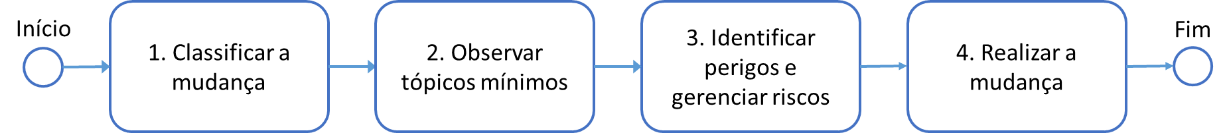
Figura 9 - Processo de gerenciamento de mudanças
A primeira etapa consiste em classificar a mudança, o que é feito com o auxílio do Apêndice 8 – Formulário para Classificação Geral de Mudanças.
O formulário possui um campo para que seja informado se a mudança em análise possui um impacto relevante sobre fatores humanos.
Para esta avaliação, devem ser consideradas perguntas que revelam se a mudança pode afetar o desempenho do ser humano, o desempenho social, o ambiente de trabalho e a comunicação. Essas perguntas incluem os seguintes exemplos:
- A mudança vai resultar em alta carga de trabalho?
- A mudança pode resultar no uso de equipamentos/ferramentas inadequados?
- A mudança pode resultar na indisponibilidade de equipamentos/ferramentas?
- Há a possibilidade de a mudança ter como consequência serviços realizados com comunicação deficiente?
- A mudança pode resultar em ambiente de trabalho deficiente (iluminação, ruído, etc.)?
- A mudança pode resultar em problemas de desempenho social (pressão, trabalho em equipe, questões culturais, etc.)?
- A mudança envolve questões de desempenho no trabalho (esforço físico, tarefas repetitivas, tarefas complexas, falta de experiência)?
- A mudança pode envolver aspectos que geram distrações?
A segunda etapa é uma consulta formal aos colaboradores da organização sobre os tópicos mínimos que devem ser observados na mudança (ver Apêndice 9 - Formulário Auxiliar para Gerenciamento de Mudanças).
A terceira etapa é a conexão que existe entre os processos de gerenciamento de mudanças, identificação de perigos (seção 7 deste MGSO) e de avaliação e controle de riscos (seção 8 deste MGSO). Havendo a confirmação de que existem fatores humanos relevantes a serem considerados na mudança, a identificação de perigos irá considerá-los.
A responsabilidade por conduzir a análise é do Gestor do SGSO, com aprovação final do GR.
A documentação do processo de gerenciamento de mudanças consiste no mínimo do Formulário Auxiliar para Gerenciamento de Mudanças e da documentação dos processos de identificação de perigos e de avaliação e controle de riscos.

Processos de Relatos Mandatórios e Voluntários

Processos de Relatos Mandatórios
A ACME é uma organização de manutenção certificada dentro dos requisitos do RBAC 145 e possui processos para os seguintes relatos mandatórios:
- Dificuldades em serviço (Referência: MOM Capítulo X, Seção Y) <<Coloque aqui a referência adequada>>
- Relatório mensal de serviços (Referência: MOM Capítulo X, Seção Y) <<Coloque aqui a referência adequada>>
- Relatório trimestral de pessoal técnico (Referência: MOM Capítulo X, Seção Y) <<Coloque aqui a referência adequada>>
- Índice de retrabalho (Referência: MGSO Capítulo 9, Seção 9.2.6) <<Coloque aqui a referência adequada>>
Para as finalidades do gerenciamento da segurança operacional, estes relatórios são fontes para o processo de identificação de perigos.

Processo de Relatos Voluntários
O processo de relatos voluntários consiste na formalização de uma situação ou condição insegura observada por um colaborador da empresa. É importante ressaltar que os aspectos ligados a fatores humanos mencionados na seção anterior também são relevantes para relatos voluntários.
O processo é ilustrado em linhas gerais na Figura 9. O modelo de formulário para relatos voluntários está no Apêndice 4 – Formulário para Relato Voluntário. O formulário estará disponível ao lado do quadro de avisos da empresa.

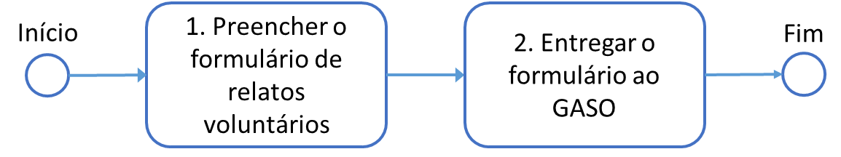
Figura 9 - Processo de relatos voluntários

O processo se inicia quando qualquer pessoa observa uma ocorrência que pode ter implicações sobre a segurança operacional. Na primeira etapa, a pessoa irá preencher o formulário de relatos voluntários. Na segunda etapa, entregará o formulário ao GASO, que tratará o formulário com a confidencialidade necessária.
O processo de relatos voluntários precisa de uma publicidade constante para que seja efetivo. Em todas as suas reuniões, a ACME irá mencionar o processo de relatos voluntários e encorajar que todos os colaboradores o utilizem, lembrando da sua importância para o gerenciamento da segurança operacional.
O GASO é o responsável por receber e tratar os relatos voluntários, avaliando e propondo ações para tratar a condição insegura reportada. O relato voluntário e as ações tomadas serão arquivadas nos registros do SGSO. Quando o relato for identificado, a pessoa que o fez deverá receber uma resposta das ações tomadas, podendo inclusive ser revista a avaliação inicial feita pelo GASO. O prazo para a resposta é 7 dias após a reunião do GASO em que o relato foi analisado.
Conforme estabelecido em sua política, a ACME assegura uma postura não punitiva a todos os seus colaboradores que relatem condições inseguras de qualquer natureza.

Melhoria Contínua do SGSO
A melhoria contínua do SGSO está fundamentada pelos resultados dos processos de monitoramento e medição do desempenho da segurança operacional, resultados das auditorias da ANAC e das auditorias internas, das avaliações do processo de gerenciamento de mudanças, da implementação de ações corretivas e preventivas necessárias e das reuniões periódicas do GASO.
A melhoria contínua do SGSO considera os seguintes aspectos:

Reavaliação e revisão da Política e dos Objetivos de Segurança Operacional:
O fluxograma descritivo do processo de revisão da Política e Objetivos da Segurança Operacional é mostrado na Figura 10.

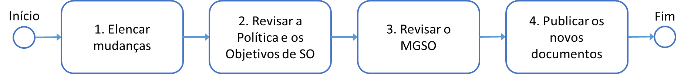
Figura 10 - Processo de revisão e atualização da Política e dos Objetivos de Segurança Operacional

Este processo é executado anualmente, na última reunião do GASO do mês de dezembro. O responsável pelo processo é o Gestor do SGSO, atuando em estreita coordenação com o GR.
A primeira etapa do processo é elencar as mudanças percebidas durante o período, com particular atenção para os seguintes aspectos:
- Ambiente operacional da aviação civil;
- Legislação e regulamentos aplicáveis;
- Exigências de mercado;
- Cultura da organização;
- Estrutura da organização;
- Gerenciamento da organização;
- Pessoal-chave da organização;
- Processos e procedimentos organizacionais; e
- Outros fatores considerados pertinentes pela organização.
A segunda etapa é revisar a Política e os Objetivos de Segurança Operacional à luz da análise feita na etapa 1, produzindo as minutas dos documentos revisados. A terceira etapa é revisar o MGSO para incorporar a Política e os Objetivos de Segurança Operacional. A quarta etapa é publicar os documentos revisados.
Ressalta-se que as revisões dos documentos são controladas conforme definido no MCQ da organização.
O registro do processo consiste nos seguintes itens: ata da reunião do GASO que tratou do assunto; minutas da Política de Segurança Operacional e dos Objetivos de Segurança Operacional; e versão revisada do MGSO.

Análises para Melhoria Contínua
O fluxograma descritivo do processo de análises para a melhoria contínua é mostrado na Figura 11. Este processo é executado anualmente, na reunião do GASO do mês de novembro. O responsável pelo processo é o Gestor do SGSO.

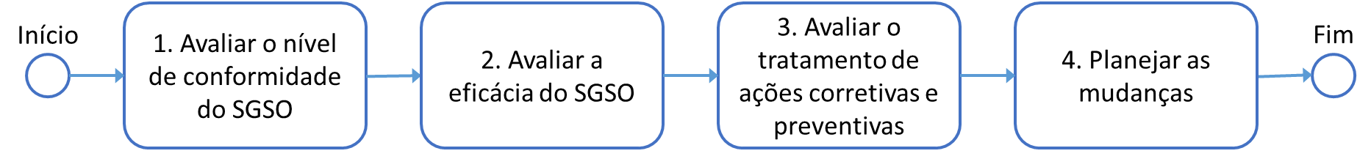
Figura 11 - Processo de Análises para a Melhoria Contínua

A etapa 1 consiste numa avaliação para avaliar o nível de conformidade do SGSO da organização com os requisitos em vigor. Esta avaliação é feita a partir dos resultados da auditoria interna. A Seção 13 trata da auditoria interna com mais detalhes.
A etapa 2 é a avaliação da eficácia do SGSO, a partir dos resultados do monitoramento e da medição do desempenho da segurança operacional (Seção 9 deste MGSO).
A etapa 3 é o tratamento de ações corretivas e preventivas necessárias para o funcionamento do SGSO, que surgem após as auditorias internas. A análise é feita em cima dos planos de ações elaborados após as auditorias.
As conclusões deste processo podem indicar várias direções para a melhoria contínua do SGSO, dentre as quais se incluem: aprimoramento de processos do SGSO, treinamentos específicos, ações de divulgação de resultados do SGSO, alteração na frequência das reuniões do GASO, etc.
Com as conclusões das análises, realiza-se a etapa 4 do processo, que é planejar as mudanças necessárias para a melhoria contínua. As mudanças devem ser gerenciadas dentro do processo de gerenciamento de mudanças (Seção 9.3 deste MGSO)
O processo é executado pelo e deve ser discutido na segunda reunião do GASO em dezembro. Os registros relevantes para este processo são as análises realizadas nas etapas 1, 2 e 3. Também é importante apresentar o plano das melhorias a serem implementadas.

Auditoria Interna do SGSO – Autoavaliação
Considerando que a ACME é uma organização de pequeno porte, ao invés de um programa de auditoria interna adota-se um programa de autoavaliações com o objetivo de fazer uma revisão metódica do SGSO para determinar como as atividades de gestão da segurança operacional estão sendo conduzidas na ACME, tomando como referência os padrões da ANAC e da OACI.
As autoavaliações do SGSO são planejadas de maneira a realizar a cada dois anos a avaliação completa dos quatro componentes do SGSO. O escopo, a primeira realização e a frequência das autoavaliações são mostrados na Tabela 7.
As autoavaliações serão conduzidas pelo Gestor do SGSO, que poderá designar um time para acompanhá-lo na atividade.
Tabela 7 - Programa de autoavaliações do SGSO
Componente do SGSO | Primeira avaliação | Frequência para as próximas avaliações
Política e Objetivos de Segurança Operacional | Abril de 2021 | 1 ano
Gerenciamento de Riscos à Segurança Operacional | Junho de 2021 | 1 ano
Garantia da Segurança Operacional | Agosto de 2021 | 1 ano
Promoção da Segurança Operacional | Outubro de 2021 | 1 ano

As autoavaliações utilizarão como base a lista de verificação do SGSO apresentada no Apêndice 10 – Formulário de Autoavaliação do SGSO. Esse formulário foi elaborado com base na ferramenta de avaliação do SGSO disponibilizada pela ANAC (anexo-i-diretrizes-para-avaliacao-do-sgso.pdf (anac.gov.br)).
A ferramenta avalia a conformidade e a eficácia do SGSO através de uma série de questões. A ferramenta é definida utilizando os 12 elementos da estrutura de SGSO da OACI, onde para cada elemento apresenta-se a sua definição formal seguida de uma declaração de eficácia para esse elemento.
Cada questão deve ser avaliada criticamente para determinar se ela está presente, adequada, operacional ou eficaz, utilizando as definições e orientações estabelecidas a seguir, para que a eficácia global do elemento possa ser justificada e apoiada.
- Presente (P): há evidências de que o processo está documentado no manual de gerenciamento da segurança operacional da organização e/ou na documentação do SGSO.
- Adequado (S): o processo é adequado com base no tamanho, na natureza, na complexidade da organização e no risco inerente à atividade.
- Operacional (O): há evidências de que o processo está em uso e está gerando resultado para a organização.
- Efetivo (E): há evidências de que o processo está atingindo o resultado desejado e tem um impacto positivo na segurança.
Considera-se que a questão indica que o elemento correspondente do SGSO está implantado quando o indicador apresenta as situação P e S. Quando a questão está com a situação O também marcada, considera-se que o elemento correspondente do SGSO está implementado.
O formulário de autoavaliação será preenchido tendo em mente que ele foi elaborado de maneira genérica, para cobrir todo o espectro de provedores de serviços de aviação civil, e que necessita de uma análise crítica para a aplicação na organização de manutenção. O Gestor do SGSO fará esta adaptação, justificando todas as respostas e coletando todas as evidências envolvidas.
A ACME espera obter o nível operacional (O) nas autoavaliações, e o maior número possível de questões com nível E. Na eventualidade de indicadores não aplicáveis, deve ser apresentada uma justificativa.
Para os demais casos, o Gestor do SGSO deve determinar as causas para o desempenho insatisfatório, e preparar um plano de ações corretivas, definindo responsabilidades e prazos para cada ação. Todos os indicadores com desempenho abaixo do esperado serão levados para o processo de identificação de perigos (Capítulo 7). O Gestor do SGSO vai acompanhar a implementação dos planos de ações corretivas.
A documentação das autoavaliações será mantida à disposição da ANAC.

Monitoramento das Atividades Subcontratadas
A ACME não possui atividades de manutenção subcontratadas.
No que tange à calibração de instrumentos de medição, a ACME contrata os serviços do Laboratório de Calibração XXXYYYZZZ LTDA. O monitoramento deste serviço terceirizado, em termos de segurança operacional, toma crédito da acreditação do laboratório segundo os requisitos estabelecidos na norma ABNT NBR ISO/EIC 17025.
NOTA: Caso a sua organização possua atividades de manutenção subcontratadas, é necessário descrever as iniciativas que foram tomadas para o gerenciamento da segurança operacional no relacionamento com a empresa subcontratada. Estas iniciativas incluem, entre outras, as seguintes:
- auditorias de SGSO feitas na candidata à subcontratação;
- procedimentos para conhecimento das características de gerenciamento da segurança operacional da subcontratada: ocorrências em serviços subcontratados, níveis de risco, desempenho de segurança operacional, atividades de promoção da segurança operacional, atividades da melhoria da segurança operacional;
- gerenciamento de riscos na atividade subcontratada: identificação de perigos e gerenciamento de riscos ligados à atividade subcontratada.
Faça a identificação de perigos e o gerenciamento de riscos ligados a essas interfaces entre a sua organização e os subcontratados. O gerenciamento de mudanças também pode ser colocado em funcionamento devido ao relacionamento da oficina com as empresas subcontratadas. O foco desta seção é associar ao cumprimento do RBAC 145.217 a parte de gerenciamento de segurança operacional.

Promoção da Segurança Operacional

Treinamento e qualificação
Os colaboradores da ACME seguem um programa de treinamento em SGSO nos moldes do que a ANAC indica na IS 145.214-001 revisão B, e cujos cursos estão no Programa de Treinamento aprovado pela ANAC. Os registros de treinamento em SGSO devem ser mantidos também na documentação de SGSO.
NOTA: O Programa de Treinamentos da organização precisa ser revisado para incluir os treinamentos relativos ao SGSO, conforme descrição na seção 5.6.4.1 da IS 145.214-001B.
A eficácia dos treinamentos é feita por avaliações de reação após os treinamentos e por avaliações de conhecimentos dentro do treinamento para a obtenção dos certificados.

Divulgação do SGSO
A ACME mantém uma cópia da Política de Segurança Operacional fixada no quadro de avisos da empresa, e a envia periodicamente por e-mail a seus colaboradores.
A ACME mantém uma cópia de informes críticos para a Segurança Operacional fixada no quadro de avisos da empresa, e a envia periodicamente por e-mail a seus colaboradores.
A ACME justifica todas as suas ações e iniciativas em prol da segurança operacional, através de comunicados no quadro de avisos e via e-mail. A ACME mantém uma cópia do MGSO acessível a todos os colaboradores.
A ACME promove reuniões específicas com seus colaboradores, para demonstrar como relatar de maneira eficaz, como os relatos voluntários contribuem para o aumento da segurança operacional, e como os dados dos relatos voluntários são utilizados.
Fica responsável pela divulgação do SGSO o Gestor do SGSO. O Apêndice 12 – Divulgação do SGSO apresenta o material de divulgação da terceira fase do projeto SGSO para Todos.

Abordagem para Fatores Humanos
A abordagem para fatores humanos da ACME considera os seguintes aspectos:
- Identificação de perigos: o formulário da base de dados de perigos (Apêndice 5 – Formulário para Base de Dados de Perigos) está preparado para obter informações a respeito de perigos relacionados a fatores humanos.
- Gerenciamento de mudanças: o processo de gerenciamento de mudanças considera a questão dos fatores humanos na classificação das mudanças (Apêndice 8 – Formulário para Classificação Geral de Mudanças).
- Desenvolvimento de sistemas e equipamentos: ver nota abaixo.
NOTA: Sua oficina fabricou ou utiliza ferramentas especiais? Fabricou ou utiliza bancadas de teste? Fabricou ou utiliza gabaritos? Você tem a suspeita, mesmo que leve, que os equipamentos e ferramentas estão organizados ou são projetados de maneira que podem induzir ao erro? Isso precisa ser considerado e tratado, com uma descrição a ser colocada nesta seção.
Do ponto de vista de Fatores Humanos, os sistemas e equipamentos devem ser feitos para assegurar que a sua utilização minimize os erros. Na medida da possibilidade, deve-se buscar tornar os sistemas e equipamentos tolerantes a erros de operação. É preciso pensar em todas as maneiras possíveis que uma pessoa pode manipular os sistemas e equipamentos, procurando detectar eventuais caminhos para o erro, identificando perigos e gerenciando riscos.
- Treinamento: o Programa de Treinamentos da ACME foi revisado, e o treinamento de fatores humanos foi expandido para incluir os seguintes tópicos: papel do desempenho humano na prevenção e na causa de acidentes; habilidades de comunicação; habilidades não técnicas que reduzem o erro humano (habilidades sociais e de tomada de decisões); integração do SGSO com os fatores humanos.
- Desenvolvimento de tarefas e instruções de trabalho: todas as tarefas de manutenção são avaliadas pelo Gestor do SGSO para verificar a sua adequação com relação à pessoa que as vai executar (considerando capacidade, limitações e necessidades pessoais). Todos os procedimentos do MCQ vão ser revisados para adaptá-los às pessoas que vão executá-los. A revisão indicará perigos e riscos a serem trabalhados nos processos do SGSO.
NOTA: Não deixe de fazer a documentação deste tópico. Como quase tudo na manutenção, as coisas só existem quando estão documentadas.
- Processo de relatos e análise de dados de segurança operacional: com o objetivo de tornar o processo de relatos voluntários efetivo, a ACME emprega as seguintes considerações: o processo de relatos voluntários é amplo, sem direcionamentos que imporiam limitações das situações que podem ser relatadas; a ACME encoraja o reporte voluntário de ocorrências, encorajando esta prática em todas as reuniões da empresa, independente do tema da reunião; o formulário de reporte voluntário é simples e fácil de ser utilizado; o relator tem a opção de fazer o reporte de maneira anônima; a ACME se compromete a fornecer um posicionamento ao relator 7 dias após a reunião do GASO que analisou o reporte; a ACME promove reuniões específicas com seus colaboradores, para demonstrar como relatar de maneira eficaz, como os relatos voluntários contribuem para o aumento da segurança operacional, e como os dados dos relatos voluntários são utilizados.
- Análise de incidentes: no processo de análise de incidentes voltada para a identificação de perigos, os fatores humanos são considerados e busca-se utilizar o modelo SHELL para evidenciar os aspectos de fatores humanos envolvidos.
NOTA: Documente a análise de incidentes, mostrando a aplicação do modelo SHELL e a identificação dos perigos.

Apêndice 1 – Política de Segurança Operacional

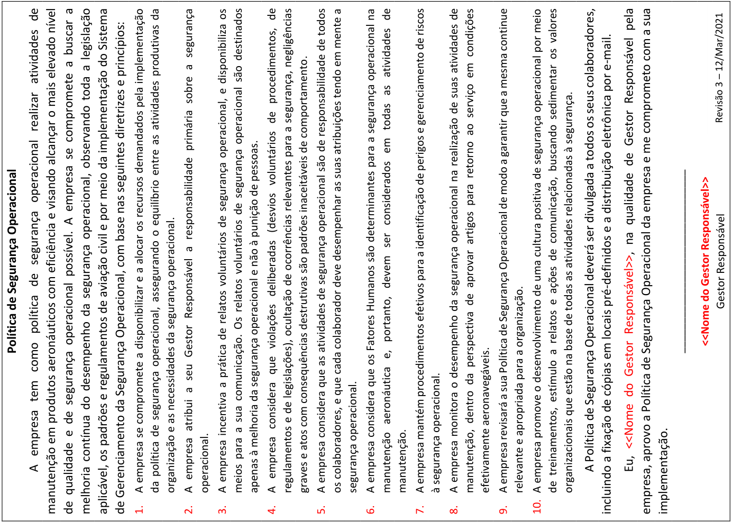

Apêndice 2 – Cartaz para Divulgação das Reuniões do GASO

ACME - Organização de Manutenção Aeronáutica
(COM nº XXXX-XX/ANAC)
Rua João da Silva, 345
Aeroporto Municipal, Hangar 9
CEP: XXXXX-XXX – Município/Estado
- Você pode e deve informar os perigos que identificar através dos formulários de reporte voluntário;
- Colabore para que as ações de gerenciamento de risco na sua empresa sejam efetivas;
- Ajude a divulgar o SGSO;
- Comunique-se com os Integrantes do Grupo de Ação e apresente suas sugestões.

Apêndice 3 – Ata de Reunião do GASO

ACME - Organização de Manutenção Aeronáutica
(COM nº 9999-99/ANAC)
Rua João da Silva, 345
Aeroporto Municipal, Hangar 9
CEP: XXXXX-XXX – Município/Estado
Ata de Reunião do GASO e dos Colaboradores da empresa
Data:  ___/___/___ |  | Local: | Horário inicial: | Horário final:

Participantes:
____________________________  ____________________________  ____________________________  ____________________________ | ____________________________  ____________________________  ____________________________  ____________________________

Tópicos: | 1. Ações pendentes
 | 2. Identificação de perigos e gerenciamento de riscos
 | 3. Ações de divulgação do SGSO
 | 4.
 | 5.

1. Ações pendentes: | Ação 1: _______________________________________________________  Finalizada Não finalizada  Obs.:
Ação 2: _______________________________________________________
Finalizada Não finalizada
Obs.:

Ação 3: _______________________________________________________
Finalizada Não finalizada
Obs.:

2. Identificação de perigos e gerenciamento de riscos
Perigo | Formulário de análise
1.
2.
3.

3. Ações de divulgação do SGSO
Ação | Descrição
1.
2.

4. Outras ações
Ação | Descrição
1.
2.
3.

Apêndice 4 – Formulário para Relato Voluntário

ACME - Organização de Manutenção Aeronáutica
(COM nº 9999-99/ANAC)
Rua João da Silva, 345
Aeroporto Municipal, Hangar 9
CEP: XXXXX-XXX – Município/Estado
Formulário para Relato Voluntário de Segurança Operacional

(Reporte qualquer situação ou ocorrência que você achar que seja insegura)
Descrição da ocorrência de segurança operacional
Local da ocorrência
(sala, hangar, etc.)
Material envolvido
(ferramentas, equipamentos, manuais, etc.)
Data
Nome do relator
(deixar em branco para relato anônimo)

AVISO: o formulário de relato voluntário de ocorrências de segurança operacional serve para auxiliar a organização a identificar perigos e condições inseguras. É política da empresa tratar o sistema de relatos voluntários apenas para fins de segurança operacional.

Apêndice 5 – Formulário para Base de Dados de Perigos
ACME - Organização de Manutenção Aeronáutica
(COM nº 9999-99/ANAC)
Rua João da Silva, 345
Aeroporto Municipal, Hangar 9
CEP: XXXXX-XXX – Município/Estado
Base de Dados de Perigos

Perigo Identificado

Processo do Controle de Qualidade Associado
Inspeção de recebimento
Inspeção preliminar
Inspeção de danos ocultos
Estabelecimento e manutenção da proficiência do pessoal de inspeção
Estabelecimento e manutenção de dados técnicos atualizados
Qualificação e supervisão de pessoal não certificado
Inspeção final e APRS
Calibração de instrumentos de medida e teste
Tomada de ações corretivas quanto a não-conformidades
Outros:

Há fatores humanos envolvidos com o perigo?
ex.: alta carga de trabalho, equipamentos/ferramentas inadequados, indisponibilidade de equipamentos/ferramentas, comunicação deficiente, deficiência de comunicação em registros de manutenção, problemas de iluminação e ruído, desempenho humano (visão, audição, capacidade de raciocínio, stress, fobias, uso de drogas lícitas ou ilícitas, etc.), desempenho social (pressão, trabalho em equipe, questões culturais, etc.), desempenho no trabalho (esforço físico, tarefas repetitivas, tarefas complexas, falta de experiência, etc.), aspectos que geram distrações, etc.

Local e data | Nome e assinatura

Apêndice 6 – Formulário para Análise de Riscos

ACME - Organização de Manutenção Aeronáutica
(COM nº 9999-99/ANAC)
Rua João da Silva, 345
Aeroporto Municipal, Hangar 9
CEP: XXXXX-XXX – Município/Estado
Formulário de Análise de Riscos

Nº | Perigo genérico | Componentes específicos do perigo | Consequências relacionadas com o perigo | Defesas/controles existentes para controlar o risco (situação antes da mitigação) | Nível de risco | Defesas/controles propostos para reduzir o nível de risco  (medidas de mitigação) | Nível de risco final | Responsável por implementar as ações e prazo.

(frente)

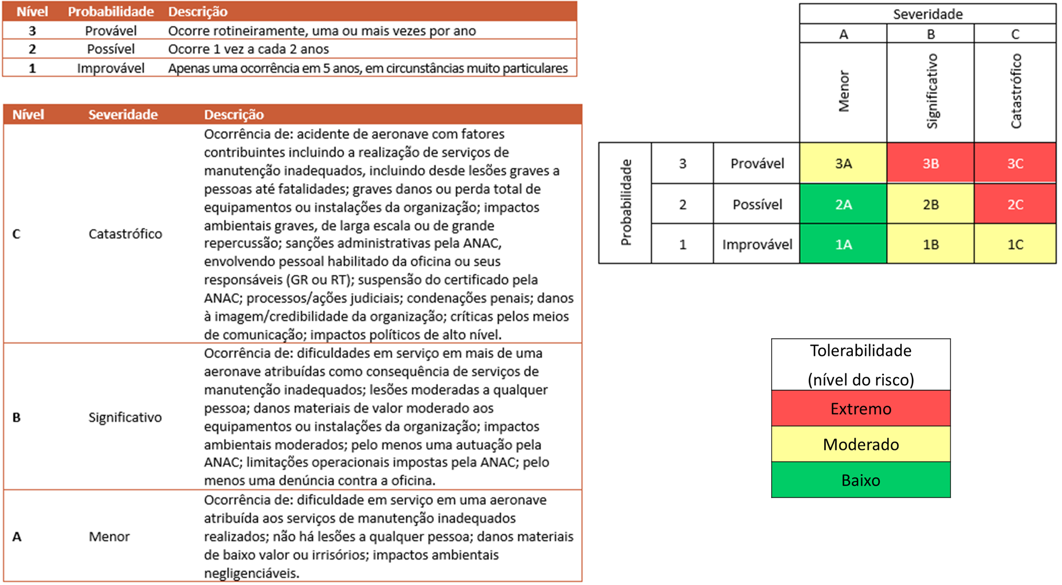

(verso)

Apêndice 7 – Formulário de Registro do Índice de Retrabalho

ACME Organização de Manutenção Aeronáutica
(COM nº 9999-99/ANAC)
Rua João da Silva, 345
Aeroporto Municipal, Hangar 9
CEP: XXXXX-XXX – Município/Estado
Formulário de Registro do Índice de Retrabalho

Mês | Nº de APRS  (A) | Nº de retrabalhos  (B) | $I_{R}$= (B)/(A)
Jan
Fev
Mar
Abr
Mai
Jun
Jul
Ago
Set
Out
Nov
Dez

Apêndice 8 – Formulário para Classificação Geral de Mudanças

ACME - Organização de Manutenção Aeronáutica
(COM nº 9999-99/ANAC)
Rua João da Silva, 345
Aeroporto Municipal, Hangar 9
CEP: XXXXX-XXX – Município/Estado
Formulário para Classificação Geral das Mudanças
Mudanças na Alta Direção, GR ou Gestor do SGSO;
Mudanças no CSO ou no GASO;
Mudanças nos níveis gerenciais;
Mudanças nos quadros de pessoal que realiza atividades sensíveis para a seg. operacional;
Mudanças significativas nos requisitos ou expectativas dos clientes;
Mudanças significativas no ambiente operacional / condições de trabalho;
Mudanças no cenário econômico nacional ou internacional com reflexos nos negócios da empresa;
Mudanças significativas nos programas de treinamento/detecção de falta de competências importantes em pessoal envolvido em processos críticos;
Inovações / alterações em processos ou procedimentos operacionais;
Baixo desempenho de algum setor ou da empresa, que leva a alterações de várias naturezas;
Introdução de novas tecnologias / novas ferramentas (de qualquer natureza);
Novas ideias geram alterações em processos e procedimentos como parte do processo de melhoria contínua;
Novos contratos ou revisões contratuais;
Identificação de falhas operacionais, que acarretaram em transferências de responsabilidades;
Mudanças no ambiente regulatório que demandam mudanças na estrutura, responsabilidades, processos ou procedimentos;
Fusão, divisão, expansão ou retração significativa da empresa (atinge de alguma forma as atividades críticas para a segurança operacional);
Alterações na estrutura física, de sistemas ou de processos no que se refere à logística e armazenamento de material;
Perda de pessoal - chave em áreas sensíveis para a segurança operacional;
Outras mudanças consideradas críticas pelo GR (especificar).

A mudança tem potencial significativo de afetar fatores humanos?
Sim | Não

Local e data | Nome e assinatura

Apêndice 9 - Formulário Auxiliar para Gerenciamento de Mudanças

ACME - Organização de Manutenção Aeronáutica
(COM nº 9999-99/ANAC)
Rua João da Silva, 345
Aeroporto Municipal, Hangar 9
CEP: XXXXX-XXX – Município/Estado
Formulário Auxiliar para Gerenciamento de Mudanças

- Avaliação inicial das áreas de manutenção e inspeção
Adequação às exigências das Autoridades Aeronáuticas incluindo documentação
Conformidade contratual
OM e infraestrutura de manutenção
Ferramentas individuais, especiais e instrumentos calibrados
Situação de mecânicos/inspetores, treinamentos e escala de trabalho
Trâmite dos documentos de CTM
Condições do estoque, procedimentos de requisição de materiais, almoxarife e logística em geral
Adequação da logística como um todo
Outras obs.: .............................

  - Parecer final e validação (com carimbo e assinatura)

- Avaliação inicial das áreas de SGSO e Qualidade
Adequação às exigências das Autoridades Aeronáuticas incluindo documentação
Conformidade contratual
Necessidades de treinamentos de qualquer natureza (incluindo documentação)
Conformidade com relação a normas (ex.: ISO 9000)
Meios de comunicação interna e externa, cartazes e quadros de avisos
Adequação dos procedimentos relacionados ao SGSO e Qualidade
Disponibilidade e controle da documentação do SGSO e SGQ
Identificados os perigos, classificados os riscos, implementadas as defesas e verificadas quanto à sua eficácia
Outras obs.: .............................

  - Parecer final e validação (com carimbo e assinatura)

- Avaliação inicial das áreas administrativa/financeira/RH
Adequação às exigências das Autoridades federais, estaduais, municipais.
Conformidade contratual
Necessidades na área de RH
Recursos na área de TI
Trâmite de documentos fiscais, contábeis e de DP
Controle do caixa e forma de disponibilização dos recursos financeiros
Outras obs.:

  - Parecer final e validação (com carimbo e assinatura)

- Avaliação inicial da área de segurança do trabalho
Adequação às exigências das Autoridades federais, estaduais, municipais e normas adotadas pela empresa
Conformidade contratual
Adequação dos procedimentos relacionados à segurança, meio ambiente e saúde.
Divulgação dos processos relacionados à segurança, meio ambiente e saúde
Avaliação da infraestrutura, instalações elétricas e equipamentos de segurança
Exames médicos e necessidade de treinamentos
EPI, cartazes e avisos
Materiais inflamáveis e/ou perigosos
Identificação, divulgação e prevenção dos riscos
Outras obs.:

  - Parecer final e validação (com carimbo e assinatura)

- Parecer final do GASO

- Parecer final do GR

Apêndice 10 – Formulário de Autoavaliação do SGSO

ACME - Organização de Manutenção Aeronáutica
(COM nº 9999-99/ANAC)
Rua João da Silva, 345
Aeroporto Municipal, Hangar 9
CEP: XXXXX-XXX – Município/Estado

1. Política e Objetivos de Segurança Operacional
Responsável: | Data:

A10.1 Política e objetivos da segurança operacional

1.1 Responsabilidade e comprometimento da Alta Direção
Questão | Presente ( ) | Adequado ( ) | Operacional ( ) | Efetivo ( ) | Evidências
1.1.1 O prestador de serviços deve definir sua política de segurança operacional. | Existe uma política de segurança que inclui um compromisso com a melhoria contínua, observância a todos os requisitos legais aplicáveis e está assinada pelo gestor responsável. | O conteúdo da política está adequado ao contexto organizacional do provedor de serviço. | O responsável pelo PSAC está familiarizado com o conteúdo da política de segurança.  A política de segurança é comunicada a todo o pessoal (incluindo funcionários contratados e organizações relevantes) e corresponde a versão apresentada no MGSO. A política é revisada periodicamente para garantir que continue sendo relevante para a organização. | O pessoal compreende a política de segurança operacional, incluindo os funcionários e os diferentes níveis de gestão.
Como e o que avaliar?
Verifique como a política de segurança é comunicada.
Verifique se a política de segurança é claramente visível.
Converse com o gestor responsável pelo PSAC e demais gestores para avaliar o conhecimento e compreensão da política de segurança.
Entreviste a equipe e pessoal operacional para determinar se a política é legível e compreensível. Ferramentas de verificação (questionários, conversas informais, etc) podem ser utilizadas para avaliar o nível de entendimento das pessoas em relação ao conteúdo da política.
Para avaliação da revisão da política, considere:
- se a periodicidade das revisões está compatível com o informado no MGSO;
- se alguma situação de mudança de gestão ou operação resultou na necessidade de revisão da política;
- se o assunto foi tratado na reunião dos comitês ou fóruns de segurança operacional.
Observações:

1.1 Responsabilidade e comprometimento da Alta Direção
Questão | Presente ( ) | Adequado ( ) | Operacional ( ) | Efetivo ( ) | Evidências
1.1.2 A política de segurança deverá incluir uma declaração expressa sobre a provisão dos recursos necessários para a implementação da política de segurança. | A política de segurança inclui uma declaração para fornecer recursos apropriados. | Existe relação entre a previsão de alocação de recursos e as prioridades de segurança definidas pelo operador. | A organização avalia se os recursos que estão sendo fornecidos para manter as operações seguras e toma medidas para lidar com eventuais insuficiências. | A organização está realizando a gestão dos recursos conforme política, de forma a garantir o desempenho da segurança operacional.
Como e o que avaliar?
Observe os recursos disponíveis, incluindo pessoal, equipamento e financeiro. Verifique se há pessoal suficiente e competente, ainda que de forma subjetiva.
Observações:

1.1 Responsabilidade e comprometimento da Alta Direção
Questão | Presente ( ) | Adequado ( ) | Operacional ( ) | Efetivo ( ) | Evidências
1.1.3 A política de segurança deverá refletir o comprometimento organizacional em relação à segurança, incluindo a promoção de uma cultura de segurança. | O comprometimento da gestão com a segurança é documentado dentro da política de segurança. | O envolvimento do gestor responsável e do gestor de SGSO está de acordo com o contexto da organização e o nível de responsabilidade atribuídos a cada gestor. | O gestor responsável demonstra o comprometimento com a política de segurança por meio da participação ativa e visível no sistema de gerenciamento de segurança operacional. | A tomada de decisões, ações e comportamentos refletem uma cultura de segurança e a alta gestão demonstra comprometimento com a política de segurança.
Como e o que avaliar?
Verifique se todos os gerentes estão familiarizados com os elementos chave da política de segurança. Avalie o feedback das pesquisas de cultura de segurança.
Avalie se o gestor responsável e o gestor de SGSO estão envolvidos nas atividades do SGSO (participação em campanhas de comunicação, eventos, fóruns e reuniões dos comitês de segurança operacional, etc).
Entreviste o gestor responsável e avalie o nível de comprometimento com as atividades desenvolvidas no SGSO.
Observe relacionamento da organização com outros provedores de serviço envolvidos na operação, se houver.
Observações:

1.1 Responsabilidade e comprometimento da Alta Direção
Questão | Presente ( ) | Adequado ( ) | Operacional ( ) | Efetivo ( ) | Evidências
1.1.4 A política de segurança deverá estabelecer formalmente quais tipos de comportamento são inaceitáveis relacionados às atividades do prestador de serviços de aviação e incluir as circunstâncias sob as quais a ação disciplinar não se aplicaria. | A política de segurança define claramente comportamentos aceitáveis e inaceitáveis para promover uma cultura de segurança. | Os princípios definidos permitem que a política de segurança seja aplicada de maneira consistente e adequada ao contexto da organização. | Há evidências de que a política de segurança e os princípios de apoio estão sendo aplicados e promovidos ao pessoal operacional. | A política de segurança é aplicada de maneira justa e consistente e as pessoas confiam na política.  Há evidências de que a linha entre comportamento aceitável e inaceitável foi determinado em consulta com o pessoal operacional e nível gerencial.
Como e o que avaliar?
Verifique se há evidência de quando os princípios da cultura justa foram aplicados após um evento.
Verifique evidência de intervenções de investigações de segurança abordando questões organizacionais em vez de se concentrar apenas no individual.
Revise como a organização está monitorando as taxas de relato, avaliando se a quantidade de relatos reflete a confiança do pessoal operacional no sistema de relatos. Verifique se os relatos de segurança incluem os erros do próprio relator e eventos nos quais eles estão envolvidos (eventos em que ninguém estava vendo). Caso tenha sido realizada pesquisa de segurança, avalie as respostas dos funcionários sobre a cultura de segurança.
Entreviste gestores para avaliar o entendimento e envolvimento com os princípios da cultura justa.
Converse com a equipe para verificar se eles estão cientes dos princípios da cultura justa.
Observações:

1.1 Responsabilidade e comprometimento da Alta Direção
Questão | Presente ( ) | Adequado ( ) | Operacional ( ) | Efetivo ( ) | Evidências
1.1.5 O provedor de serviços deve definir os objetivos de segurança. Os objetivos de segurança devem:  - constituir a base para o monitoramento e medição do desempenho de segurança, conforme exigido pelo item 3.1.2.  - refletir o compromisso do provedor de serviços em manter ou melhorar continuamente a eficácia geral do SGSO. c) ser revisado periodicamente para garantir que eles permaneçam relevantes e apropriados para o provedor de serviços. | Os objetivos de segurança foram estabelecidos. | Os objetivos são compatíveis com a política de segurança e complexidade das operações. | Os objetivos de segurança são relevantes para a organização e são revisados regularmente. | O alcance dos objetivos de segurança está sendo monitorado pela alta gestão e ações são tomadas para garantir que eles sejam atingidos.
Como e o que avaliar?
Avalie se os objetivos de segurança são apropriados e relevantes.
Avalie se os objetivos definidos levarão a uma melhoria nos processos, resultados e no desenvolvimento de uma cultura positiva de segurança.
Caso pertinente, avalie se os objetivos estão alinhados com os objetivos estabelecidos ou monitorados pela ANAC.
Avalie como os objetivos de segurança são comunicados em toda a organização.
Objetivos de segurança estão sendo medidos, por meio de indicadores de segurança operacional.
Observações:

1.2 - Responsabilidade primária acerca da segurança operacional
Questão | Presente ( ) | Adequado ( ) | Operacional ( ) | Efetivo ( ) | Evidências
1.2.1 O prestador de serviços deve identificar o executivo responsável que, independentemente de outras funções, é responsável em nome da organização, pela implementação e manutenção de um SGSO eficaz. | Um gestor responsável foi designado com total responsabilidade e accountability pelo SGSO. | O gestor responsável ocupa uma posição na organização que garante o controle dos recursos necessários. | O gestor responsável garante que o SGSO esteja adequadamente implementado, mantido, com recursos e tenha autoridade para interromper a operação se houver um nível inaceitável de risco de segurança. | O gestor responsável garante que o desempenho do SGSO esteja sendo monitorado, revisado e aprimorado.
Como e o que avaliar?
Observe se há evidência de que o gestor responsável tem autoridade para fornecer recursos suficientes para melhorias relevantes de segurança.
Verifique se há evidência de tomada de decisão sobre a aceitabilidade do risco.
Observe se houve situação de atividades sendo interrompidas devido ao nível inaceitável de risco de segurança.
Realize entrevistas com o gestor responsável para avaliar se ele apoia o funcionamento do SGSO.
Sugestões de perguntas: a. como ele vê o funcionamento do SGSO da organização (aqui verificar se há entrosamento entre a resposta e o que foi visto na auditoria); b. qual é o indicador mais crítico? c. qual a operação que mais apresenta riscos? d. apontar ações para melhoria do desempenho; e. verificar se ele presidia as reuniões dos comitês/fóruns de segurança operacional e se está alinhado com o que é tratado nestes fóruns.
Observações:

1.2 - Responsabilidade primária acerca da segurança operacional
Questão | Presente ( ) | Adequado ( ) | Operacional ( ) | Efetivo ( ) | Evidências
1.2.2 O provedor de serviço deve definir claramente as linhas de responsabilidade de segurança em toda a organização e deve identificar e documentar as responsabilidades de todo o corpo gerencial, bem como dos funcionários, em relação ao desempenho de segurança. | Accountability, responsabilidades e autoridades pela segurança estão claramente definidos e documentados. | As responsabilidades estão adequadas à estrutura de gestão da organização. | Todos na organização estão cientes e cumprem suas respectivas responsabilidades na segurança. | O gestor responsável e os demais gestores estão cientes dos riscos enfrentados pela organização e participam ativamente dos processos de gerenciamento de risco.
Como e o que avaliar?
Converse com os gestores sobre suas responsabilidades e ações na gestão da segurança operacional.
Verifique com o pessoal operacional se eles estão cientes das suas responsabilidades em relação à segurança operacional (pode ser utilizado questionário, entrevistas, conversas informais).
Verifique se as responsabilidades são compatíveis com as descritas no MGSO.
Verifique em atas de reuniões dos comitês/fóruns (elaboração de análise de risco, por exemplo) se há evidências que comprovem a participação dos demais gestores no processo de gerenciamento de risco.
Busque evidências de gerentes tendo metas de desempenho relacionadas à segurança (se aplicável).
Verifique evidências de participação dos gestores nos processos de gerenciamento de risco, conforme responsabilidades definidas no MGSO.
Observações:

1.3 Designação do pessoal-chave de segurança operacional
Questão | Presente ( ) | Adequado ( ) | Operacional ( ) | Efetivo ( ) | Evidências
1.3.1 O provedor de serviços deve nomear um gestor de segurança responsável pela implementação e manutenção do SGSO. | Há designação formal do gestor do SGSO. | Estão descritas as competências necessárias para o exercício da função do gestor de segurança? | O gestor possui as competências ao exercício da função e tem acesso aos recursos necessários para gerenciar o SGSO. O gestor de SGSO implementa e mantém o SGSO.  O gestor de SGSO comunica o gestor responsável e encaminha questões de segurança, quando apropriado. | O gestor de SGSO é competente para gerenciar o SGSO e identifica melhorias em tempo hábil. Existe uma estreita relação de trabalho com o gestor responsável. O gestor de SGSO assessora o gestor responsável em assuntos atinentes à segurança operacional, fornecendo subsídios para a tomada de decisões.
Como e o que avaliar?
Verifique no MGSO os critérios para seleção do gestor de SGSO definidos pelo operador e verifique se o gestor está devidamente qualificado. Avalie o papel do gerente de segurança no contexto organizacional, incluindo credibilidade e status.
Avalie evidência de que o gestor de SGSO mantém a competência requerida para o cargo.
Verifique se o gestor de SGSO tem acesso a informações de segurança da organização.
Observe como o gestor de segurança se comunica e se relaciona com a equipe operacional e corpo gerencial.
Verifique se há recursos suficientes para atividades de SGSO, como investigação de segurança, análise, auditoria, participação em reuniões de segurança e promoção. Converse com o gestor responsável e gestor de SGSO para avaliar sua atuação no sistema.
Observações:

1.3 Designação do pessoal-chave de segurança operacional
Questão | Presente ( ) | Adequado ( ) | Operacional ( ) | Efetivo ( ) | Evidências
1.3.2 O provedor de serviço deve estabelecer comitês, fóruns ou comissões de segurança operacional, compostos pelos gestores das áreas relacionadas à segurança operacional da aviação civil. | A organização estabeleceu comitês apropriados, que incluem o gestor responsável e gestores das áreas relacionadas à segurança operacional, abordando assuntos pertinentes à segurança operacional. | A estrutura e a frequência das reuniões estabelecidas são adequadas ao contexto da organização. | Há evidências de que as reuniões são documentadas e ocorrem com a periodicidade, composição e pauta, em conformidade com o respectivo regimento interno. Os comitês de segurança monitoram o desempenho do SGSO, analisando se há recursos suficientes e se ações estão sendo executadas para o alcance dos objetivos e metas de segurança. | Além dos membros internos, os comitês de segurança incluem as principais partes interessadas. Os resultados das reuniões são documentados e comunicados e quaisquer ações são acordadas e acompanhadas em tempo hábil. O desempenho de segurança e os objetivos são revisados conforme apropriado.
Como e o que avaliar?
Analise o regimento interno, ou outro documento de referência, relacionados ao comitê/fórum/comissão.
Verifique as evidências documentais de que as reuniões acontecem conforme descrito no regimento interno.
Avalie o registro de todas as reuniões realizadas, incluindo relatório dos assuntos tratados, ações e recomendações de segurança operacional definidas.
Avalie a participação dos gestores nas reuniões. Verifique as atas das reuniões e converse com os gestores para avaliar o envolvimento nos temas discutidos. Verifique se os resultados das reuniões são comunicados à organização, conforme apropriado.
Confira se os objetivos, riscos e o desempenho de segurança estão sendo revisados e discutidos em reuniões.
Observações:

1.4 Coordenação do Plano de Resposta à Emergência
Questão | Presente ( ) | Adequado ( ) | Operacional ( ) | Efetivo ( ) | Evidências
1.4.1 O prestador de serviços deve estabelecer e manter um plano de resposta à emergência para acidentes e incidentes e outras emergências aeronáuticas. | Um plano de resposta à emergência (PRE) apropriado foi desenvolvido e distribuído, definindo os procedimentos, papéis, responsabilidades e ações das várias organizações e pessoal-chave. | O plano de resposta à emergência é  adequadamente coordenado com os planos de resposta à emergência das organizações com as quais a organização interage durante a prestação de seus produtos e serviços. | O plano de resposta à emergência é revisado e testado para garantir que esteja atualizado. O pessoal chave tem acesso fácil às partes relevantes do plano em todos os momentos. Há evidências de coordenação com outras organizações, conforme apropriado. | Os resultados da análise e dos testes do plano de emergência são avaliados e contribuem na melhoria da sua eficácia.
Como e o que avaliar?
Verifique a existência o plano de resposta à emergência.
Avalie como a coordenação com outras organizações é planejada.
Verifique como o plano de resposta à emergência é distribuído e onde as cópias são mantidas.
Converse com o pessoal-chave e verifique se eles têm acesso ao plano de resposta à emergência.
Verifique quando o plano foi revisado e testado pela última vez e quaisquer ações tomadas como resultado.
Observações:

1.5 Documentação do SGSO
Questão | Presente ( ) | Adequado ( ) | Operacional ( ) | Efetivo ( ) | Evidências
1.5.1 O provedor de serviços deve desenvolver e manter um manual de SGSO que descreva:  - política de segurança e objetivos  - requisitos do SGSO  - processos e procedimentos do SGSO  - accountability, responsabilidades e autoridades para processos e procedimentos do SGSO. | A organização estabeleceu um manual de SGSO e estabeleceu um procedimento para sua distribuição, e revisão. | Os procedimentos descritos no MGSO são compatíveis com a complexidade das operações. | Os processos observados na organização para o gerenciamento da segurança são compatíveis com os descritos no MGSO.  Alterações na documentação do SGSO são gerenciadas.  A equipe operacional e gestores têm acesso fácil, estão familiarizados e cumprem os procedimentos descritos no MGSO. | A documentação do SGSO é revisada de forma proativa para sua melhoria.
Como e o que avaliar?
Verifique os procedimentos de documentação e alteração do SGSO.
Confira referências cruzadas para outros documentos e procedimentos.
Verifique disponibilidade da documentação do SGSO para todos os funcionários.
Avalie se a equipe sabe onde encontrar documentação relacionada à segurança, incluindo procedimentos adequados à sua função. Questione sobre as revisões do MGSO e os motivos que levaram à revisão.
Observações:

1.5 Documentação do SGSO
Questão | Presente ( ) | Adequado ( ) | Operacional ( ) | Efetivo ( ) | Evidências
1.5.2 O provedor de serviços deve desenvolver e manter registros operacionais do SGSO como parte da documentação do SGSO. | Estão previstos os procedimentos de armazenamento e  controle dos registros operacionais do SGSO. | Os procedimentos de armazenamento e controle da documentação são apropriados ao porte a à complexidade da organização. | As atividades de SGSO são registradas e armazenadas de forma apropriada garantindo-se a proteção e controle dos dados. | Registros de SGSO são rotineiramente usados como entradas para o gerenciamento de segurança e melhoria contínua do SGSO.
Como e o que avaliar?
Confira a documentação de suporte do SGSO (MGSO, registros de perigos, atas de reuniões, relatórios de desempenho de segurança, avaliações de risco, histórico de relatos; registros de treinamentos) e avalie: quantidade de registros; qualidade dos dados; forma de armazenamento; controle de versão; tempestividade; rastreabilidade; facilidade de acesso ao pessoal operacional, quando for o caso.
As regras de proteção e confidencialidade de dados foram definidas e aplicadas de forma consistente com o previsto no MGSO.
Verificar se a equipe apropriada está ciente dos processos e procedimentos de controle de registros.
Observe se equipe operacional participa da elaboração da documentação, quando aplicável.
Verifique a compatibilidade das formas de registro e armazenamento da documentação com o porte e a complexidade da organização (ex: existência de sistema informatizado, no caso de organizações complexas).
Observações:

A10.2 Gerenciamento de Riscos de Segurança Operacional

2.1 – Processo de Identificação de Perigos
Questão | Presente ( ) | Adequado ( ) | Operacional ( ) | Efetivo ( ) | Evidências
2.1.1 O provedor deve possuir um Sistema de Relatos. | O provedor possui um sistema de relatos confidencial para captura de relatos voluntários e mandatórios que inclui um sistema de feedback e armazenamento das informações.  No processo está definido como os relatos são recebidos e processados. | As formas de envio e recebimento de relatos são adequadas ao porte da organização. | O sistema de relatos é simples de usar, sendo acessível a todo o pessoal. Há feedback para o relator de quaisquer ações tomadas (ou não tomadas) e, quando necessário, para toda a organização. Os relatos são avaliados, processados, analisados e armazenados. As pessoas estão cientes e cumprem suas responsabilidades no que diz respeito ao sistema de relatos. Os relatos são processados tempestivamente. | Os relatos de segurança operacional são processados de maneira tempestiva. O pessoal operacional possui confiança no processo e na política do sistema de relatos.  O sistema de relatos é usado para o processo de tomada de decisão e melhoria contínua da segurança. O sistema de relatos está disponível para terceiros relatar (parceiros, fornecedores, contratados).
Como e o que avaliar?
Avalie o volume e a qualidade dos relatos recebidos (pertinência dos assuntos para a segurança operacional). Verifique o sistema de relatos no que tange ao acesso e facilidade de uso. Para avaliar o item “adequado” verifique: quantidade de caixas para recebimento de relatos em comparação à instalação física do operador e acessibilidade de outras formas de relato (e-mail; aplicativos; telefone etc). Avalie por meio de entrevistas, questionários ou conversas informais se o pessoal operacional confia no sistema de relatos, se estão familiarizados com ele e sabem o que deve ser relatado. Verifique como a proteção de dados e a confidencialidade são alcançadas. Busque evidências de feedback para o relator, para a organização e terceiros. Avalie a rastreabilidade do processo de tratamento dos relatos (recebimento, transcrição, proteção da identidade do relator, encaminhamentos, resposta ao relator, tomada de decisão, ações tomadas). Observe se há existência de auto-relato. Avalie os indicadores do sistema de relatos (índices de tratamento / áreas mais envolvidas / taxas de respostas / status dos relatos). Verifique a disponibilidade para organizações contratadas e partes interessadas para fazer relatos. Verifique se foram realizados análises e monitoramento dos relatos recebidos, de forma a fornecer subsídio para o processo de gerenciamento de riscos. Confirme se as responsabilidades em relação à análise de ocorrências, armazenamento dos dados e acompanhamento das ações estão claramente definidas. Verifique se os gestores estão cientes de quais ocorrências são de relato mandatório. Avalie como a equipe gerencial se envolve com os resultados do sistema de relatos. Revise como os perigos decorrentes dos relatos são identificados, analisados e registrados. Verifique se as investigações de ocorrências decorrentes dos relatos estabelecem fatores causais / contribuintes (por que aconteceu, não apenas o que aconteceu) e identificam fatores contribuintes humanos e organizacionais. Verifique se os perigos identificados a partir de ocorrências relatadas são processados em conformidade com o MGSO.
Observações:

2.1 – Processo de Identificação de Perigos
Questão | Presente ( ) | Adequado ( ) | Operacional ( ) | Efetivo ( ) | Evidências
2.1.2 O provedor de serviço deve desenvolver e manter um processo para identificar perigos associados com a operação.  A identificação de perigos deve ser baseada em uma combinação de métodos reativos e proativos. | Existe um processo definido de identificação de perigos, utilizando múltiplas fontes (interno e externo) e considerando os métodos reativos e proativos. | As fontes de  identificação de perigos e os perigos identificados estão compatíveis ao tipo de operação e complexidade do provedor de serviço. | Os perigos são identificados e documentados. Fatores humanos e organizacionais relacionados com os perigos estão sendo identificados. | A organização mantém um registro atualizado dos perigos (biblioteca de perigos ou similar).  O provedor está continuamente e proativamente identificando perigos relacionados às suas atividades e ambiente operacional. A identificação de perigos envolve todo o pessoal operacional e partes interessadas apropriadas. Os perigos são avaliados de maneira sistemática e em tempo hábil.
Como e o que avaliar?
Verifique como os perigos são identificados, analisados e registrados. Considere os perigos relacionados a: possíveis cenários de acidentes; fatores humanos e organizacionais; decisões e processos de negócios; outras organizações que possuam interface com as operações do provedor. Verifique quais fontes internas e externas de riscos são consideradas, tais como: Relatórios de segurança / auditorias / pesquisas de segurança / investigações internas e externas /Inspeções / brainstorming / Gestão de atividades de mudança / comercial e outras influências externas etc. Avalie se as investigações internas fornecem subsídio para o processo de identificação de perigos. Os perigos identificados são processados em conformidade com o MGSO. Para avaliação dos registros dos perigos: Pesquise os relatórios do CENIPA, da ANAC, no Painel SIPAER (painelsipaer.cenipa.aer.mil. br) e compare os dados com o registro de perigos da organização. Avalie se os principais perigos da organização estão registrados; Avalie se os perigos constantes do registro de perigos são de conhecimento do gestor responsável e avalie as ações adotadas pelo gestor com base nos perigos identificados; Avalie se o registro de perigos cumpre os requisitos normativos, se aplicável, e com o disposto no MGSO.
Observações:

2.2 - Processo de avaliação e controle de riscos
Questão | Presente ( ) | Adequado ( ) | Operacional ( ) | Efetivo ( ) | Evidências
2.2.1 O provedor de serviços deve desenvolver e manter um processo que garanta a análise e a avaliação dos riscos associados aos perigos identificados. | Existe um processo para a análise e avaliação de riscos à segurança. Os critérios de probabilidade, severidade e tolerabilidade ao risco estão definidos. | A matriz de risco e critérios de tolerabilidade estão adequados ao contexto operacional. As prerrogativas de aceitabilidade dos riscos estão adequadas às respectivas responsabilidades atribuídas à função. | A análise e as avaliações de risco são realizadas de maneira consistente com base no processo definido. A aceitação de risco está sendo aplicada conforme processo e responsabilidades definidos no MGSO. | A análise e as avaliações de risco são revisadas para identificar melhorias nos processos.  Os critérios de aceitabilidade de riscos são usados rotineiramente e aplicados nos processos de tomada de decisões gerenciais e são revisados regularmente. O registro de riscos está sendo revisado e monitorado pelo(s) comitê(s) de segurança apropriado(s).
Como e o que avaliar?
Avalie os processos e procedimentos de classificação de risco (critérios para definição de probabilidade, severidade e tolerabilidade ao risco). Verifique se há registro dos riscos analisados (banco de dados, por exemplo).
Analise, por amostragem, os riscos identificados e os processos de análise destes riscos (confrontar com o descrito no MGSO).
Observe o que desencadeia uma avaliação de risco.
Avalie se as responsabilidades e poder decisório no contexto do processo de gerenciamento de risco estão definidas e são realizadas conforme o MGSO.
Verifique se os registros de riscos estão sendo revisados e monitorados pelo(s) comitê(s)/fóruns/comissões de segurança apropriado(s).
Busque evidência de que as tomadas de decisão estão sendo baseadas no processo de gerenciamento de risco.
Observações:

2.2 - Processo de avaliação e controle de riscos
Questão | Presente ( ) | Adequado ( ) | Operacional ( ) | Efetivo ( ) | Evidências
2.2.2 O provedor de serviços deve desenvolver e manter um processo que garanta o controle dos riscos de segurança associados aos perigos identificados. | O processo de gerenciamento de riscos da organização prevê a aplicação de medidas mitigadoras para o apropriado controle dos riscos. | O processo considera a definição de responsáveis e prazo para aplicação de medidas mitigadoras. | Controles apropriados de risco estão sendo aplicados para reduzir o risco a um nível aceitável, incluindo cronogramas e alocação de responsabilidades. | O provedor monitora a implementação das ações mitigadoras.  O provedor monitora possíveis riscos adicionais decorrentes das medidas implementadas.
Como e o que avaliar?
Verifique se há evidências do controle para acompanhamento da execução de cada ação proposta para mitigação do risco.
Verifique se o monitoramento das medidas mitigadoras inclui a avaliação de riscos adicionais que podem ser gerados pelas medidas propostas.
Observe se fatores humanos são considerados como parte do desenvolvimento de controles de risco.
Observações:

A10.3 Garantia da Segurança Operacional

3.1 - Processo de monitoramento e medição do desempenho da segurança operacional
Questão | Presente ( ) | Adequado ( ) | Operacional ( ) | Efetivo ( ) | Evidências
3.1.1 O provedor de serviços deve desenvolver e manter os meios para verificar o desempenho de segurança da organização e a eficácia das ações de gerenciamento dos riscos. | Há um processo para avaliar os controles de risco. | São definidos métodos, responsáveis e frequência do processo de avaliação dos controles de risco. | Controles de risco são verificados e avaliados. | Os controles de risco são avaliados e ações são tomadas para garantir a segurança das operações. As razões para a ineficácia dos controles de risco são investigadas. São realizadas auditorias internas para monitorar e avaliar a eficácia dos controles de risco de segurança; avaliar a eficácia do SGSO e o nível de conformidade com os regulamentos interno e externos.
Como e o que avaliar?
Busque evidências de que o provedor realiza avaliação de eficácia dos controles de risco (por exemplo: auditorias, pesquisas, revisões).
Verifique se há evidência de avaliação de controles de risco aplicados por organizações contratadas/terceiros.
Verifique se as informações fornecidas pelas atividades de garantia de segurança e monitoramento da conformidade respondem ao processo de gerenciamento de riscos de segurança.
Busque evidências de casos em que os controles de risco foram alterados como resultado da avaliação.
Observações:

3.1 - Processo de monitoramento e medição do desempenho da segurança operacional
Questão | Presente ( ) | Adequado ( ) | Operacional ( ) | Efetivo ( ) | Evidências
3.1.2 O desempenho de segurança do provedor de serviços deve ser verificado com base nos indicadores e metas de desempenho de segurança do SGSO vinculados aos objetivos de segurança da organização. | Há um processo de monitoramento e medição do desempenho de segurança da organização, incluindo indicadores de desempenho e metas vinculadas aos objetivos de segurança da organização. | Os indicadores e metas definidos são apropriados para as atividades da organização, riscos e objetivos de segurança. | O desempenho de segurança da organização está sendo medido e os indicadores de segurança operacional estão sendo continuamente monitorados e analisados. | Os indicadores de segurança operacional demonstram o desempenho de segurança da organização e a eficácia dos controles de risco baseados em dados confiáveis.  Os indicadores de segurança operacional são revisados e atualizados regularmente para garantir que permaneçam relevantes.  Nos casos em que os indicadores de segurança operacional indicam um desempenho abaixo do esperado, uma ação apropriada é tomada.  Os resultados do monitoramento da segurança operacional são acompanhados e avaliados pelo gestor responsável.
Como e o que avaliar?
Avalie se os indicadores de segurança são baseados em fontes confiáveis de dados.
Busque evidência de quando os indicadores de desempenho de segurança foram revisados.
Avalie se os indicadores e metas definidos são apropriados para as atividades da organização, riscos e objetivos de segurança.
Avalie se os indicadores estão focados no que é importante e não no que é fácil de medir.
Caso pertinente, avalie se os indicadores estão coerentes com os indicadores estabelecidos ou monitorados pela ANAC.
Verifique se alguma ação foi tomada quando um indicador aponta para um resultado abaixo do esperado (refletindo um controle de risco ou um indicador inadequado).
Busque evidências de que os resultados do monitoramento do desempenho de segurança são discutidos pelo gestor responsável e demais gestores operacionais. Verifique se há evidência de feedback fornecida ao gestor responsável sobre o desempenho da segurança.
Observações:

3.1 - Processo de monitoramento e medição do desempenho da segurança operacional
Questão | Presente ( ) | Adequado ( ) | Operacional ( ) | Efetivo ( ) | Evidências
3.1.3 O provedor de serviços deve considerar os resultados de auditorias internas, incluindo acompanhamento  de ações corretivas e preventivas, como parte do processo de melhoria contínua. | A organização documenta procedimentos para a identificação e  acompanhamento  de ações corretivas e preventivas identificadas por meio de auditoria. | Os procedimentos para identificação e acompanhamento  de ações corretivas incluem a definição de responsabilidades e prazo. | A identificação e o acompanhamento de ações corretivas e preventivas são realizados de acordo com os procedimentos, incluindo a análise causal para abordar as principais causas.  O status das ações corretivas e preventivas é regularmente comunicado aos gerentes e funcionários com atividades relacionadas à segurança operacional.  Há interface entre o monitoramento de conformidade e os processos de gerenciamento de riscos de segurança.  Os resultados de auditorias internas são fontes para o processo de melhoria contínua. | A organização revisa regularmente o status de ações corretivas e preventivas e investiga as causas sistêmicas e os fatores contribuintes das constatações de auditoria.  Constatações significativas são usadas em treinamentos internos de segurança e para promoção da segurança.  Os resultados da auditoria e as causas principais, fatores causais e contributivos são analisados e considerados na revisão de políticas e procedimentos internos.  Há comunicação regular entre a equipe de monitoramento de conformidade e a equipe envolvida em outras atividades de SGSO. Há participação dos gestores de atividades relacionadas com a segurança operacional na avaliação das constatações de auditoria e no acompanhamento de ações corretivas e preventivas das áreas sob sua responsabilidade.
Como e o que avaliar?
Verifique se há um programa de auditoria interna estabelecido, conforme apresentado no MGSO. Avalie as constatações de auditoria e se há ações implementadas com base nelas.
Verifique se os relatórios de auditoria incluem detalhamento do processo da auditoria. Podem ser observados os seguintes itens:
1) período da sua realização; 2) relação de auditores envolvidos; 3) as atividades, áreas ou funções auditadas; 4) métodos utilizados; 5) principais resultados; 6) não-conformidades identificadas; 7) proposta de ações corretivas e preventivas.
Observe se há implementação tempestiva de ações e se há repetição das constatações em diferentes auditorias.
Observe o envolvimento do gerentes e funcionários com atividades relacionadas à segurança operacional no processo de avaliação das constatações da auditoria. Avalie a consistência entre os resultados de auditoria interna e os resultados de auditoria externa.
Observações:

3.2 - Processo de gerenciamento de mudanças
Questão | Presente ( ) | Adequado ( ) | Operacional ( ) | Efetivo ( ) | Evidências
3.2.1 O provedor de serviços deve desenvolver e manter um processo para gerenciar mudanças que possam afetar a segurança das operações. | A organização estabeleceu um processo de  gerenciamento de mudanças que identifica as mudanças que têm impacto na segurança das operações. | O processo de gerenciamento de mudanças está de acordo com os processos existentes de gerenciamento de riscos. | O processo de gerenciamento de mudanças é realizado quando necessário e inclui a identificação de perigos e avaliação dos riscos antes da tomada de decisão relacionada à mudança. | O processo de gerenciamento de mudanças é aplicado em todas as mudanças relacionadas à segurança, considerando o contexto operacional e organizacional (incluindo questões de fatores humanos). O processo de gerenciamento de mudanças é iniciado de maneira planejada, tempestiva e consistente, incluindo ações de acompanhamento que avaliam se a alteração foi implementada com segurança.
Como e o que avaliar?
Verifique se processo de gerenciamento de mudanças é aplicado em todas as mudanças relacionadas à segurança, considerando o contexto operacional e organizacional, incluindo questões de fatores humanos e o efeito acumulativo de múltiplas alterações.
Verifique se as mudanças relacionadas aos negócios consideraram os riscos de segurança (reestruturação organizacional, redução de pessoal, projetos de TI, etc). Observe se as principais partes interessadas estão envolvidas no processo de gerenciamento da mudança.
Verifique o que desencadeia o processo de gerenciamento da mudança.
Busque evidências de que recentes mudanças passaram pelo processo de avaliação de risco.
Verifique quais gestores possuem responsabilidades e prerrogativas para autorizar mudanças e se consideram as avaliações de risco realizadas. Verifique se os riscos provisórios estão sendo identificados e gerenciados.
Avalie se as ações de acompanhamento das mudanças foram validadas e são realizadas.
Verifique se foram considerados os impactos nas avaliações de risco anteriores e nos perigos existentes.
Verifique se foi realizada análise do impacto da mudança nos treinamentos e nas competências requeridas do pessoal operacional.
Verifique se foi realizada análise sobre necessidade de eliminar ou modificar os controles de riscos de segurança operacional que já não sejam mais necessários ou efetivos devido às mudanças identificadas.
Observações:

3.3 - Processo de melhoria contínua do SGSO
Questão | Presente ( ) | Adequado ( ) | Operacional ( ) | Efetivo ( ) | Evidências
3.3.1 O provedor de serviços deve monitorar e avaliar seus processos de SGSO para manter ou melhorar continuamente a eficácia geral do SGSO. | Há um processo para monitorar e revisar a eficácia do SGSO usando os dados e informações disponíveis. | O processo de monitoramento e revisão do SGSO considera todas as informações dos processos de gerenciamento de risco e garantia da segurança. | Há evidências de que o SGSO é revisado periodicamente para apoiar a avaliação de sua eficácia e as ações apropriadas a serem tomadas. | A avaliação da eficácia do SGSO utiliza várias fontes de informação, incluindo a análise de dados de segurança que auxilia nas decisões para melhorias contínuas.
Como e o que avaliar?
Verifique quais informações e dados de segurança são usados para a tomada de decisões gerenciais para melhoria contínua.
Verifique se as respostas de ocorrências externas, relatórios de investigação, reuniões de segurança, relatórios de perigos, auditorias, análise de dados de segurança contribuem para a melhoria contínua do SGSO.
Busque evidências de:
- Lições aprendidas sendo incorporadas no SGSO e processos operacionais.
- Melhores práticas sendo adotadas.
- Pesquisas e avaliações de cultura organizacional sendo realizadas e colocadas em prática.
- Dados sendo analisados e resultados compartilhados com os comitês/fóruns/comissões de Segurança.
- Ações de acompanhamento do desempenho do SGSO.
Observações:

A10.4 Promoção da Segurança Operacional

4.1 – Treinamento e qualificação
Questão | Presente ( ) | Adequado ( ) | Operacional ( ) | Efetivo ( ) | Evidências
4.1.1 O provedor de serviços deve desenvolver e manter um programa de treinamento de segurança que garanta que o pessoal seja treinado e competente para executar suas tarefas de SGSO. O escopo do programa de treinamento de segurança deve ser apropriado para o envolvimento de cada indivíduo no SGSO. | Existe um programa de treinamento para SGSO que inclui treinamento inicial e recorrente/ atualização  O treinamento inclui o funcionamento do SGSO da organização e o papel/ responsabilidades de cada colaborador nesse sistema. | O programa de treinamento do SGSO oferece treinamento adequado aos diferentes colaboradores da organização e estão descritas as competências necessárias aos instrutores. | Os treinamentos previstos no programa são realizados conforme planejado e asseguram que a organização tenha pessoal treinado e competente para o desempenho de suas funções no SGSO. | O treinamento de SGSO é avaliado em todos os aspectos (objetivos de aprendizado, conteúdo, métodos e estilos de ensino, testes), incluindo avaliação de eficácia.  O planejamento do treinamento de SGSO considera os resultados do levantamento de necessidade de treinamento da organização. O treinamento é revisado rotineiramente e considera as avaliações realizadas.
Como e o que avaliar?
Avalie o programa de treinamento de SGSO, incluindo o conteúdo do curso.
Verifique os registros de treinamento comparando com o programa de treinamento.
- Escolher aleatoriamente uma amostra de funcionários que acessam a área operacional e verificar se eles possuem o certificado do curso e se a carga horária está adequada ao previsto no programa de treinamento.
- Verificar nas listas de presenças das turmas se constam assinaturas desses funcionários selecionados aleatoriamente.
Avalie se o levantamento de necessidade de treinamento considera as respostas de ocorrências externas, relatórios de investigação, reuniões de segurança, relatórios de perigos, auditorias, análise de dados de segurança, treinamento, avaliações de cursos, etc. Verifique os registros de avaliação de treinamento.
Pergunte aos colaboradores sobre seu próprio entendimento sobre o papel deles no SGSO da organização e suas obrigações de segurança (pode ser feito utilizando entrevistas, questionários ou conversas informais).
Observações:

4.2 – Divulgação do SGSO e da comunicação acerca da segurança operacional
Questão | Presente ( ) | Adequado ( ) | Operacional ( ) | Efetivo ( ) | Evidências
4.2.1 O provedor de serviços deve desenvolver e manter um meio formal de comunicação de segurança que comunica informações críticas de segurança. | Existe um processo para determinar como as informações críticas de segurança são comunicadas em toda a organização.  A comunicação inclui organizações e pessoal contratados, quando apropriado. | Os meios de comunicação são adequados à complexidade da organização e a linguagem utilizada é apropriada a cada público-alvo. | As informações críticas de segurança estão sendo identificadas e comunicadas em toda a organização (a todo o pessoal relevante), incluindo outras partes interessadas, quando apropriado. | A organização analisa e comunica informações críticas de segurança utilizando diferentes meios de comunicação adequados a cada público-alvo.  O processo de comunicação de segurança é avaliado e melhorado continuamente, de forma a garantir a sua eficácia.
Como e o que avaliar?
Avalie as fontes de informação usadas para comunicação de segurança.
Verifique os métodos usados para comunicar informações de segurança, por exemplo, reuniões, apresentações, e-mails, acesso ao site, boletins informativos, boletins, cartazes etc. Avalie se os meios de comunicação são apropriados.
Verifique se os itens de divulgação da segurança operacional servem para:
- comunicar informações críticas sobre segurança operacional;
- explicar sobre a adoção de ações específicas de segurança operacional;
- explicar sobre inclusão ou alterações de procedimentos de segurança operacional; e
- transmitir outras informações julgadas relevantes no que tange à segurança operacional.
Verifique se os meios de comunicação de segurança estão sendo analisados quanto à eficácia.
Observe se eventos significativos, mudanças e resultados de investigação estão sendo comunicados.
Verifique a acessibilidade às informações de segurança.
Pergunte aos funcionários sobre qualquer comunicação de segurança recente.
Observações:

Fonte: anexo-i-diretrizes-para-avaliacao-do-sgso.pdf (anac.gov.br)

Apêndice 11 – Contatos para Emergências
ACME - Organização de Manutenção Aeronáutica
(COM nº 9999-99/ANAC)
Rua João da Silva, 345
Aeroporto Municipal, Hangar 9
CEP: XXXXX-XXX – Município/Estado
Plano de Resposta à Emergência

Contatos em caso de emergências
Órgão | Telefone | Endereço
Administração Aeroportuária - COE | (xx) 1111-4567
Corpo de Bombeiros (CBM) | 193
SAMU | 192
Polícia Militar (PM) | 190
Polícia Civil | 197
Instituto Médico Legal (IML) | (xx) 1111-9899
Administrador do Aeródromo | (xx) 1111-2233
Posto Médico | (xx) 1111-2345
Hospital 1 | (xx) 1111-9879
Hospital 2 | (xx) 1111-9889
Hospital 3 | (xx) 1111-5899
Clínica Psicológica | (xx) 1111-1212
CENIPA (sobreaviso) | (61) 9994-9554
ANAC – GTAR | (61) 3314-4518

Pessoal chave para emergências na oficina

Nome | Telefone 1 | Telefone 2
<<Nome do GR>> (GR) | (xx) 1221-2112 | (xx) 91221-3221
<<Nome do Gestor do SGSO>> | (xx) 1221-2113 | (xx) 91221-9876

Apêndice 12 – Divulgação do SGSO
Cartaz de divulgação do SGSO, distribuído pela ANAC no projeto SGSO para Todos.

